Resolución del Pleno del Instituto de Transparencia, Acceso a la Información Pública y Protección de Datos Personales del Estado de México y Municipios, con domicilio en Metepec, Estado de México, de fecha catorce de septiembre de dos mil veintidós.
Visto el expediente relativo al recurso de revisión 06909/INFOEM/IP/RR/2022, interpuesto por una persona de manera anónima, al cual en lo sucesivo se le denominara el RECURRENTE, en contra de la respuesta a su solicitud de información con número de folio 00162/ACOLMAN/IP/2021, por parte del Ayuntamiento de Acolman, en lo sucesivo el SUJETO OBLIGADO; se procede a dictar la presente resolución, con base en los siguientes:
- A N T E C E D E N T E S:
1. Solicitud de acceso a la información. Con fecha diecisiete de diciembre del dos mil veintiuno, la parte RECURRENTE formuló solicitud de acceso a información pública al SUJETO OBLIGADO a través del Sistema de Acceso a la Información Mexiquense, en adelante SAIMEX, requiriéndole lo siguiente:
“A) REQUIERO ME ENTREGUEN CONCRETAMENTE LOS REQUISITOS PARA TRAMITAR UNA LICENCIA DE CONSTRUCCIÓN DE BARDAS PERIMETRALES; B) REQUIERO EL FUNDAMENTO LEGAL Y ADMINISTRATIVO RESPECTO DE LOS REQUISITOS PARA TRAMITAR UNA LICENCIA DE CONSTRUCCIÓN DE BARDAS PERIMETRALES; C) REQUIERO EL FUNDAMENTO LEGAL Y ADMINISTRATIVO ASÍ COMO EL PROCEDIMIENTO PARA DETERMINAR EL COSTO DE DICHA LICENCIA DE BARDAS PERIMETRALES, ES DECIR, EL COSTO POR METRO LINEAL ETCÉTERA; D) EN QUE CASOS NO SE NECESITA LA LICENCIA DE CONSTRUCCIÓN DE BARDAS PERIMETRALES; E) REQUIERO EN DIGITAL A TRAVÉS DE ESTE MEDIO, TODOS Y CADA UNO DE LOS FORMATOS PARA REQUISITAR, EN RELACIÓN A LA LICENCIA DE CONSTRUCCIÓN DE BARDAS PERIMETRALES F) REQUIERO TODO EL EXPEDIENTE EN VERSIÓN PÚBLICA RESPECTO DEL ULTIMO TRAMITE DE LICENCIA DE CONSTRUCCIÓN DE BARDAS PERIMETRALES QUE HAYAN CONCLUIDO RESPECTO DEL AÑO 2021.” (Sic)
Modalidad elegida para la entrega de la información: a través del SAIMEX.
2. Respuesta. Con fecha ocho de abril de dos mil veintidós el SUJETO OBLIGADO envió su respuesta a la solicitud de acceso a la información a través del SAIMEX, en los siguientes términos:
“De conformidad con los artículos 150 y 163 de la Ley de Transparencia y Acceso a la Información Pública del Estado de México y Municipios, anexo al presente se envía respuesta del área competente. Si tuviese problema al descargar el archivo adjunto, puede comunicarse a la siguiente dirección de correo: acolman@itaipem.org.mx. Así como para cualquier duda o aclaración. Sin otro particular, reciba un cordial saludo.
ATENTAMENTE
Alan Martínez Cervantes” (Sic)

El SUJETO OBLIGADO, adjuntó a su respuesta los siguientes archivos electrónicos:
“Nota Desarrollo Urbano Licencias Construcción.pdf”, el cual contiene una nota informativa, en donde se le da respuesta al solicitante a sus requerimientos marcados con los inicios A, B, C, D, E y F, como se advierte a continuación en la siguiente imagen que se inserta a continuación de manera ilustrativa:

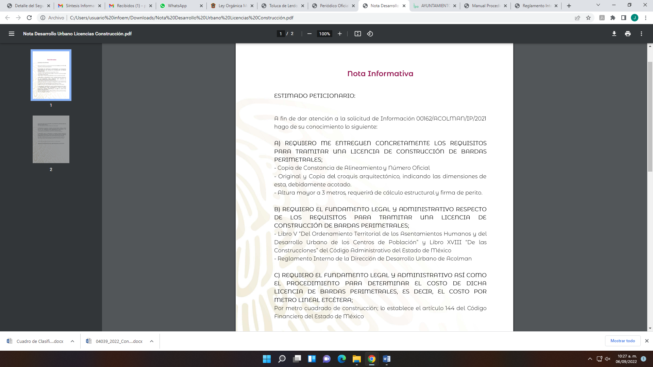
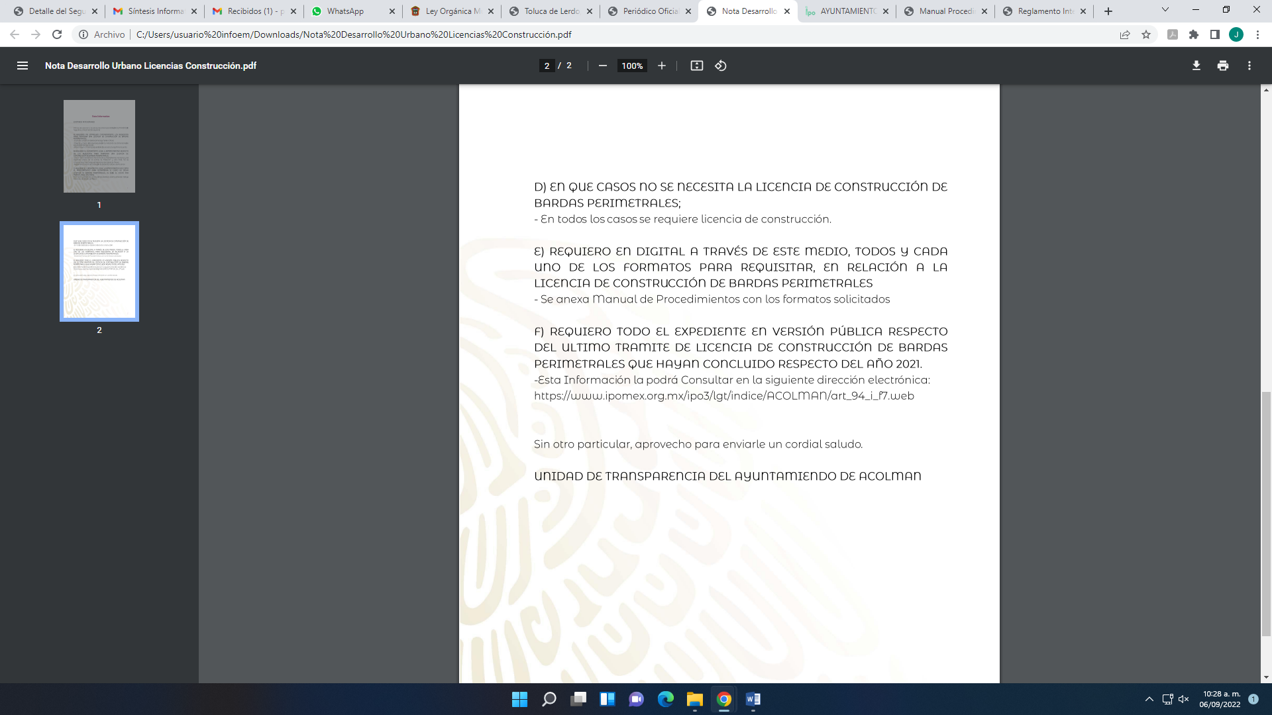
“Manual Procedimientos Desarrollo Urbano.pdf”, el cual contiene el Manual de Procedimientos de la Dirección de Desarrollo Urbano del municipio de Acolman, Estado de México, constante de 27 fojas.
“Reglamento Interno Desarrollo Urbano.pdf”, el cual contiene el Reglamento Interno de la Dirección de Desarrollo Urbano, constante de 9 fojas.
3. Interposición del recurso de revisión. Inconforme el solicitante con la respuesta del SUJETO OBLIGADO interpuso recurso de revisión a través del SAIMEX en fecha tres de mayo de dos mil veintidós, a través del cual expresó lo siguiente:
a) Acto impugnado.
“Se impugna la respuesta emitida por el sujeto obligado toda vez que, no hizo entrega de la versión pública requerida, aunado a ello, en la liga de internet a la que hace referencia no se encuentra la información requerida.” (Sic)
b) Motivos de inconformidad.
“Se impugna la respuesta emitida por el sujeto obligado toda vez que, no hizo entrega de la versión pública requerida, aunado a ello, en la liga de internet a la que hace referencia no se encuentra la información requerida.” (Sic)
4. Turno. De conformidad con el artículo 185, fracción I de la Ley de Transparencia y Acceso a la Información Pública del Estado de México y Municipios, el recurso de revisión número 06909/INFOEM/IP/RR/2022, se turnó por el sistema electrónico del Instituto de Transparencia, Acceso a la Información Pública y Protección de Datos Personales del Estado de México y Municipios, a la Comisionada Guadalupe Ramírez Peña, para su análisis, estudio, elaboración del proyecto y presentación ante el Pleno de este Instituto.

5. Admisión del recurso de revisión: En fecha nueve de mayo de dos mil veintidós, la Comisionada ponente, admitió a trámite el recurso de revisión que ahora se resuelve, dando un plazo máximo de siete días hábiles para que las partes manifestaran lo que a su derecho resultara conveniente, ofrecieran pruebas, formularan alegatos y el Sujeto Obligado presentara su informe justificado.
6. Manifestaciones: De las constancias que obran en el expediente electrónico del SAIMEX se desprende que el SUJETO OBLIGADO no rindió su informe justificado, del mismo modo el RECURRENTE omitió realizar manifestaciones.
7.- Ampliación del plazo. En fecha primero de septiembre del año dos mil veintidós, con fundamento en el artículo 181, párrafo tercero de la Ley de Transparencia y Acceso a la Información Pública del Estado de México y Municipios, se notificó la ampliación del plazo para su resolución.
Este organismo garante no pasa por alto justificar, que el plazo para emitir la resolución en el presente asunto encuentra justificación en el alto número de recursos de revisión recibidos dentro del primer semestre del año dos mil veintidós, que, en comparación con los recibidos el año pasado dentro del mismo periodo, se ha incrementado aproximadamente un 400%, circunstancia atípica que ha rebasado las capacidades técnicas y humanas del personal encargado de la proyección de las resoluciones a dichos medios de impugnación.

Por ello, es menester precisar que, si bien se ha excedido el plazo para resolver el presente medio de impugnación, de conformidad con la ley de la materia, el plazo para emitir la resolución se encuentra justificado en los elementos para medir la razonabilidad de asuntos conforme a los parámetros establecidos por diversos órganos jurisdiccionales federales, aplicables también en procedimientos análogos, como el que nos ocupa.

Así, en términos de lo que establecen los artículos 8.1 y 25 de la Convención Americana sobre Derechos Humanos, los recursos deben ser sencillos y resolverse en el menor tiempo posible, tomando en consideración la dilación total del procedimiento; esto es, en un plazo razonable.

En ese sentido, el legislador fijó los términos procesales en las leyes, de manera general, sin que pudiera prever la variada gama de casos que son resueltos por los órganos jurisdiccionales o cuasi jurisdiccionales, tanto por la complejidad de los hechos, como por el número de casos que conocen.

Por ello, excepcionalmente, si un asunto es resuelto con posterioridad a los plazos señalados por la norma debe analizarse la razonabilidad del tiempo necesario para su resolución, atentos a los siguientes criterios:

- Complejidad del Asunto: La complejidad de la prueba, la pluralidad de sujetos procesales, el tiempo transcurrido, las características y contexto del recurso.

- Actividad Procesal del interesado. Acciones u omisiones del interesado.

- Conducta de la Autoridad: Las Acciones u omisiones realizadas en el procedimiento. Así como si la autoridad actuó con la debida diligencia.

d) La afectación generada en la situación jurídica de la persona involucrada en el proceso: Violación a sus derechos humanos.

De modo que, cuando se trate de un asunto excepcional, por alguna o todas las características mencionadas; o bien, cuando el ingreso de asuntos al órgano jurisdiccional o cuasi jurisdiccional respectivo supere notoriamente al que podría considerarse normal, debe concluirse que es una excluyente de responsabilidad en relación con la actuación del funcionario, como ha acontecido en el caso que nos ocupa.

Argumento que encuentra sustento en la jurisprudencia P./J. 32/92 emitida por el Pleno de la Suprema Corte de Justicia de la Nación de rubro “TÉRMINOS PROCESALES. PARA DETERMINAR SI UN FUNCIONARIO JUDICIAL ACTUÓ INDEBIDAMENTE POR NO RESPETARLOS SE DEBE ATENDER AL PRESUPUESTO QUE CONSIDERÓ EL LEGISLADOR AL FIJARLOS Y LAS CARACTERÍSTICAS DEL CASO.”, visible en la Gaceta del Seminario Judicial de la Federación con el registro digital 205635.

Razones por las cuales cabe concluir que, la resolución al recurso de revisión se solventa hasta esta fecha, debido a que existe una excesiva carga de trabajo en desproporción a la capacidad de los recursos materiales y humanos con que cuenta este Instituto para atender la enorme demanda de usuarios que acuden para que se les garantice su Derecho de acceso a la información Pública y Protección de Datos Personales, aunado a la complejidad de los hechos a los que se refieren, así como al volumen del expediente, la extensión de los escritos y pruebas aportadas y desahogadas por las partes; lo que impide la tramitación de los recursos dentro de los términos legales previamente establecidos por la Ley, por tratarse de causas de fuerza mayor.

Al respecto, también son de considerar los criterios sostenidos por el Cuarto Tribunal Colegiado en Materia Administrativa del Primer Circuito, cuyos rubros y datos de identificación son los siguientes:

“PLAZO RAZONABLE PARA RESOLVER. DIMENSIÓN Y EFECTOS DE ESTE CONCEPTO CUANDO SE ADUCE EXCESIVA CARGA DE TRABAJO.” consultable en el Seminario Judicial de la Federación y su gaceta, con el registro digital 2002351.

“PLAZO RAZONABLE PARA RESOLVER. CONCEPTO Y ELEMENTOS QUE LO INTEGRAN A LA LUZ DEL DERECHO INTERNACIONAL DE LOS DERECHOS HUMANOS.”, visible en el Seminario Judicial de la Federación y su gaceta, con el registro digital 2002350.

Por ello, este organismo garante comprometido con la tutela de los derechos humanos confiados, señala que este exceso de plazo legal para resolver el presente asunto, resulta de carácter excepcional.

8.- Cierre de instrucción. En fecha seis de septiembre de dos mil veintidós la Comisionada ponente notificó el cierre de instrucción en términos de la fracción VI del artículo 185 de la Ley de Transparencia y Acceso a la Información Pública del Estado de México y Municipios.
En razón de que fue debidamente sustanciado el expediente electrónico y no existe diligencia pendiente de desahogo, se emite la Resolución que conforme a Derecho proceda, de acuerdo con los siguientes:
- C O N S I D E R A N D O:
Primero. Competencia. El Instituto de Transparencia, Acceso a la Información Pública y Protección de Datos Personales del Estado de México y Municipios, es competente para conocer y resolver el presente recurso de revisión interpuesto por la parte recurrente, conforme a lo dispuesto en los artículos 6, apartado A de la Constitución Política de los Estados Unidos Mexicanos; 5, párrafos trigésimo, trigésimo primero y trigésimo segundo, fracciones IV y V de la Constitución Política del Estado Libre y Soberano de México; 1, 2, fracción II; 13, 29, 36, fracciones I y II; 176, 178, 179, 181 párrafo tercero y 185 de la Ley Transparencia y Acceso a la Información Pública del Estado de México y Municipios; 9, fracciones I y XXIV y 11 del Reglamento Interior del Instituto de Transparencia, Acceso a la Información Pública y Protección de Datos Personales del Estado de México y Municipios.
Segundo. Oportunidad y Procedibilidad del Recurso de Revisión. Previo al estudio del fondo del asunto, se procede a analizar los requisitos de oportunidad y procedibilidad que deben reunir el recurso de revisión interpuesto, previstos en los artículos 178 y 180 de la Ley de Transparencia y Acceso a la Información Pública del Estado de México y Municipios; en la especie se advierte que el presente medio de impugnación fue interpuesto dentro del plazo de quince días previsto en el primer artículo de referencia; toda vez que el SUJETO OBLIGADO emitió su respuesta a la solicitud planteada por el solicitante en fecha ocho de abril del año dos mil veintidós y el RECURRENTE presentó recurso de revisión el tres de mayo del mismo año, esto es al décimo segundo día hábil siguiente de aquel en que tuvo conocimiento de la respuesta; evidenciándose que la interposición del recurso se encuentra dentro de los márgenes temporales previstos en el citado precepto legal.
Por cuanto hace a la procedibilidad del recurso de revisión, es de suma importancia señalar que la parte RECURRENTE, no señaló nombre o seudónimo con el cual desee ser identificado, como se advierte en el detalle de seguimiento del SAIMEX, no obstante lo anterior, no proporcionar el nombre no es motivo para archivar la solicitud de acceso a la información pública como concluida, conforme a lo previsto en el artículo 155, penúltimo párrafo de la Ley de Transparencia y Acceso a la Información Pública del Estado de México y Municipios que establece lo siguiente:
"Las solicitudes anónimas, con nombre incompleto o seudónimo serán procedentes para su trámite por parte del sujeto obligado ante quien se presente. No podrá requerirse información adicional con motivo del nombre proporcionado por el solicitante."
Ahora bien, del análisis efectuado se advierte que resulta procedente la interposición del recurso y se concluye la acreditación plena de todos y cada uno de los elementos formales exigidos por el artículo 180 de la Ley de Transparencia y Acceso a la Información Pública del Estado de México y Municipios en vigor, en atención a que fue presentado mediante el formato visible EL SAIMEX.
Asimismo, resulta procedente la interposición del recurso de revisión al rubro anotado, toda vez que se actualiza las hipótesis previstas en el artículo 179, fracción V de la ley de la materia, que a la letra dice:
“Artículo 179. El recurso de revisión es un medio de protección que la Ley otorga a los particulares, para hacer valer su derecho de acceso a la información pública, y procederá en contra de las siguientes causas:
…
V. La entrega de información incompleta…” (Sic)

Tercero. Materia de la revisión. De la revisión a las constancias y documentos que obran en el expediente electrónico se advierte, que el tema sobre el que este Organismo Garante de Transparencia y Acceso a la Información se pronunciará será: verificar si la respuesta otorgada por el SUJETO OBLIGADO es adecuada y suficiente para satisfacer el derecho de acceso a la información pública de la parte RECURRENTE, o en su defecto, en caso de ser procedente, ordenar la entrega de información oportuna.
Cuarto. Estudio de fondo del asunto. Es conveniente analizar si la respuesta del SUJETO OBLIGADO cumple con los requisitos y procedimientos del derecho de acceso a la información pública, en atención a que en la Ley de Transparencia y Acceso a la Información Pública del Estado de México y Municipios en su artículo 4, que dice que toda la información generada, obtenida, adquirida, transformada, administrada o en posesión de los sujetos obligados es pública y accesible de manera permanente a cualquier persona, privilegiando el principio de máxima publicidad, como así lo establece dicha determinación, que a continuación se transcribe para un mejor entendimiento:
“Artículo 4. El derecho humano de acceso a la información pública es la prerrogativa de las personas para buscar, difundir, investigar, recabar, recibir y solicitar información pública, sin necesidad de acreditar personalidad ni interés jurídico.
Toda la información generada, obtenida, adquirida, transformada, administrada o en posesión de los sujetos obligados es pública y accesible de manera permanente a cualquier persona, en los términos y condiciones que se establezcan en los tratados internacionales de los que el Estado mexicano sea parte, en la Ley General, la presente Ley y demás disposiciones de la materia, privilegiando el principio de máxima publicidad de la información. Solo podrá ser clasificada excepcionalmente Ley de Transparencia y Acceso a la Información Pública del Estado de México y Municipios 29 como reservada temporalmente por razones de interés público, en los términos de las causas legítimas y estrictamente necesarias previstas por esta Ley.
Los sujetos obligados deben poner en práctica, políticas y programas de acceso a la información que se apeguen a criterios de publicidad, veracidad, oportunidad, precisión y suficiencia en beneficio de los solicitantes.”(Sic)

Esto es, que los Sujetos Obligados tiene la obligación o deber de atender las solicitudes de acceso a la información pública que se les hagan de su conocimiento y proporcionar la información pública que obren en su poder conforme el estado que se encuentra y no hacer un procesamiento de la misma, ni presentarla conforme al interés del solicitante; como así lo establece el artículo 12 de la Ley de Transparencia y Acceso a la Información Pública del Estado de México y Municipios, que a la letra dice:

“Artículo 12.- Quienes generen, recopilen, administren, manejen, procesen, archiven o conserven información pública serán responsables de la misma en los términos de las disposiciones jurídicas aplicables.

Los sujetos obligados sólo proporcionarán la información pública que se les requiera y que obre en sus archivos y en el estado en que ésta se encuentre. La obligación de proporcionar información no comprende el procesamiento de la misma, ni el presentarla conforme al interés del solicitante; no estarán obligados a generarla, resumirla, efectuar cálculos o practicar investigaciones.” (Sic)

Es decir, que todo SUJETO OBLIGADO que genere, recopile, administre, procese, archive, posea o conserven, son responsables de la misma teniendo a su vez la obligación de proporcionar la información que se les requiera sin necesidad de resumirla, efectuar procedimientos para obtenerla, calcular y practicar investigaciones; en otras palabras, que los Sujetos Obligados sólo se concretaran a proporcionar la información solicitada que tengan en su poder en el estado que se encuentran, sin necesidad de concretarse al interés o términos específicos del solicitante.

Sirve de apoyo a lo anterior, el criterio 03-17, expuesto por el Instituto Nacional de Transparencia, Acceso a la Información y Protección de Datos Personales, que dice:

“No existe obligación de elaborar documentos ad hoc para atender las solicitudes de acceso a la información. Los artículos 129 de la Ley General de Transparencia y Acceso a la Información Pública y 130, párrafo cuarto, de la Ley Federal de Transparencia y Acceso a la Información Pública, señalan que los sujetos obligados deberán otorgar acceso a los documentos que se encuentren en sus archivos o que estén obligados a documentar, de acuerdo con sus facultades, competencias o funciones, conforme a las características físicas de la información o del lugar donde se encuentre. Por lo anterior, los sujetos obligados deben garantizar el derecho de acceso a la información del particular, proporcionando la información con la que cuentan en el formato en que la misma obre en sus archivos; sin necesidad de elaborar documentos ad hoc para atender las solicitudes de información.
Resoluciones:
∙ RRA 0050/16. Instituto Nacional para la Evaluación de la Educación. 13 julio de 2016. Por unanimidad. Comisionado Ponente: Francisco Javier Acuña Llamas.
∙ RRA 0310/16. Instituto Nacional de Transparencia, Acceso a la Información y Protección de Datos Personales. 10 de agosto de 2016. Por unanimidad. Comisionada Ponente. Areli Cano Guadiana.
∙ RRA 1889/16. Secretaría de Hacienda y Crédito Público. 05 de octubre de 2016. Por unanimidad. Comisionada Ponente. Ximena Puente de la Mora.”(Sic)

En esa tesitura, el artículo 24 en su último párrafo de la Ley de la Materia, dispone que los Sujetos Obligados sólo proporcionarán la información pública que generen, administren o posean en el ejercicio de sus atribuciones; por consiguiente, la información pública se encuentra a disposición de cualquier persona, lo que implica que es deber de los Sujetos Obligados, garantizar el Derecho de Acceso a la Información Pública.

Siempre y cuando no se trate de información reservada o clasificada, que difundirla pondría en riesgo la seguridad jurídica y física del titular de la información, debiendo tener audacia los Sujetos Obligados para cuidar esta información a través del acuerdo clasificatorio del comité de transparencia y la versión pública que emita el servidor público habilitado de cada Sujeto Obligado; como así se establece en la Ley de Transparencia y Acceso a la Información Pública del Estado de México y Municipios.

En conclusión, el derecho de acceso a la información pública, consiste en que la información solicitada conste en un documento en cualquiera de sus formas, a saber: expedientes, reportes, estudios, actas, resoluciones, oficios, correspondencia, acuerdos, directivas, directrices, circulares, contratos, convenios, instructivos, notas, memorandos, estadísticas o bien, cualquier otro registro que documente el ejercicio de las facultades, funciones y competencias de los Sujetos Obligados; los que, podrán estar en cualquier medio, sea escrito, impreso, sonoro, visual, electrónico, informático u holográfico de conformidad con el artículo 3, fracción XI de la Ley de la materia, el cual señala lo siguiente:

“Artículo 3. Para los efectos de la presente Ley se entenderá por:
…
XI. Documento: Los expedientes, reportes, estudios, actas, resoluciones, oficios, correspondencia, acuerdos, directivas, directrices, circulares, contratos, convenios, instructivos, notas, memorandos, estadísticas o bien, cualquier otro registro que documente el ejercicio de las facultades, funciones y competencias de los sujetos obligados, sus servidores públicos e integrantes, sin importar su fuente o fecha de elaboración. Los documentos podrán estar en cualquier medio, sea escrito, impreso, sonoro, visual, electrónico, informático u holográfico…” (Sic)

Siendo aplicable, el Criterio de interpretación en el orden administrativo número 0002-11, emitido por Acuerdo del Pleno del Instituto de Transparencia y Acceso a la Información Pública del Estado de México y Municipios; publicado en el Periódico Oficial del Gobierno del Estado Libre y Soberano de México “Gaceta del Gobierno”, el diecinueve de octubre de dos mil once, cuyo rubro y texto refieren lo siguiente:

“CRITERIO 0002-11
INFORMACIÓN PÚBLICA, CONCEPTO DE, EN MATERIA DE TRANSPARENCIA. INTERPRETACIÓN SISTEMÁTICA DE LOS ARTÍCULOS 2°, FRACCIÓN V, XV, Y XVI, 3°, 4°, 11 Y 41. De conformidad con los artículos antes referidos, el derecho de acceso a la información pública, se define en cuanto a su alcance y resultado material, el acceso a los archivos, registros y documentos públicos, administrados, generados o en posesión de los órganos u organismos públicos, en virtud del ejercicio de sus funciones de derecho público, sin importar su fuente, soporte o fecha de elaboración.
En consecuencia el acceso a la información se refiere a que se cumplan cualquiera de los siguientes tres supuestos:
1) Que se trate de información registrada en cualquier soporte documental, que en ejercicio de las atribuciones conferidas, sea generada por los Sujetos Obligados;
2) Que se trate de información registrada en cualquier soporte documental, que en ejercicio de las atribuciones conferidas, sea administrada por los Sujetos Obligados, y
3) Que se trate de información registrada en cualquier soporte documental, que en ejercicio de las atribuciones conferidas, se encuentre en posesión de los Sujetos Obligados.” (Sic)

Ahora bien, del análisis de la solicitud de información motivo del recurso de revisión que ahora se resuelve, se advierte que el particular requirió al Ayuntamiento de Acolman, lo siguiente:
A) REQUIERO ME ENTREGUEN CONCRETAMENTE LOS REQUISITOS PARA TRAMITAR UNA LICENCIA DE CONSTRUCCIÓN DE BARDAS PERIMETRALES;
B) REQUIERO EL FUNDAMENTO LEGAL Y ADMINISTRATIVO RESPECTO DE LOS REQUISITOS PARA TRAMITAR UNA LICENCIA DE CONSTRUCCIÓN DE BARDAS PERIMETRALES;
C) REQUIERO EL FUNDAMENTO LEGAL Y ADMINISTRATIVO ASÍ COMO EL PROCEDIMIENTO PARA DETERMINAR EL COSTO DE DICHA LICENCIA DE BARDAS PERIMETRALES, ES DECIR, EL COSTO POR METRO LINEAL ETCÉTERA;
D) EN QUE CASOS NO SE NECESITA LA LICENCIA DE CONSTRUCCIÓN DE BARDAS PERIMETRALES;
E) REQUIERO EN DIGITAL A TRAVÉS DE ESTE MEDIO, TODOS Y CADA UNO DE LOS FORMATOS PARA REQUISITAR, EN RELACIÓN A LA LICENCIA DE CONSTRUCCIÓN DE BARDAS PERIMETRALES; Y
F) REQUIERO TODO EL EXPEDIENTE EN VERSIÓN PÚBLICA RESPECTO DEL ÚLTIMO TRAMITE DE LICENCIA DE CONSTRUCCIÓN DE BARDAS PERIMETRALES QUE HAYAN CONCLUIDO RESPECTO DEL AÑO 2021
Por su parte el SUJETO OBLIGADO emitió su respuesta a través de los siguientes archivos electrónicos:
“Nota Desarrollo Urbano Licencias Construcción.pdf”, el cual contiene una nota informativa, en donde se le da respuesta al solicitante a sus requerimientos marcados con los inicios A, B, C, D, E y F.
“Manual Procedimientos Desarrollo Urbano.pdf”, el cual contiene el Manual de Procedimientos de la Dirección de Desarrollo Urbano del municipio de Acolman, Estado de México, constante de 27 fojas.
“Reglamento Interno Desarrollo Urbano.pdf”, el cual contiene el Reglamento Interno de la Dirección de Desarrollo Urbano, constante de 9 fojas.
No conforme el particular con la respuesta, interpone el recurso de revisión que se resuelve, señalando como motivos de inconformidad que “Se impugna la respuesta emitida por el sujeto obligado toda vez que, no hizo entrega de la versión pública requerida, aunado a ello, en la liga de internet a la que hace referencia no se encuentra la información requerida.”(Sic)
Ante la interposición del Recurso de Revisión, el SUJETO OBLIGADO, fue omiso en rendir su informe justificado.
Con base en lo precedente, se determina que la información proporcionada por el SUJETO OBLIGADO en su respuesta, cumple parcialmente con lo establecido por los artículos 4, 12 y 24 último párrafo de la Ley de Transparencia y Acceso a la Información Pública del Estado de México y Municipios; por ello, los motivos de inconformidad acontecen fundados para modificar la respuesta del SUJETO OBLIGADO en razón de las consideraciones de derecho que a continuación se exponen:

En ese sentido se procede hacer un cuadro comparativo con la solicitud de información y la respuesta, para determinar si colma o no el derecho de acceso a la información del RECURRENTE:

Solicitud | Respuesta | Informe justificado | Colma
A) REQUIERO ME ENTREGUEN CONCRETAMENTE LOS REQUISITOS PARA TRAMITAR UNA LICENCIA DE CONSTRUCCIÓN DE BARDAS PERIMETRALES; | 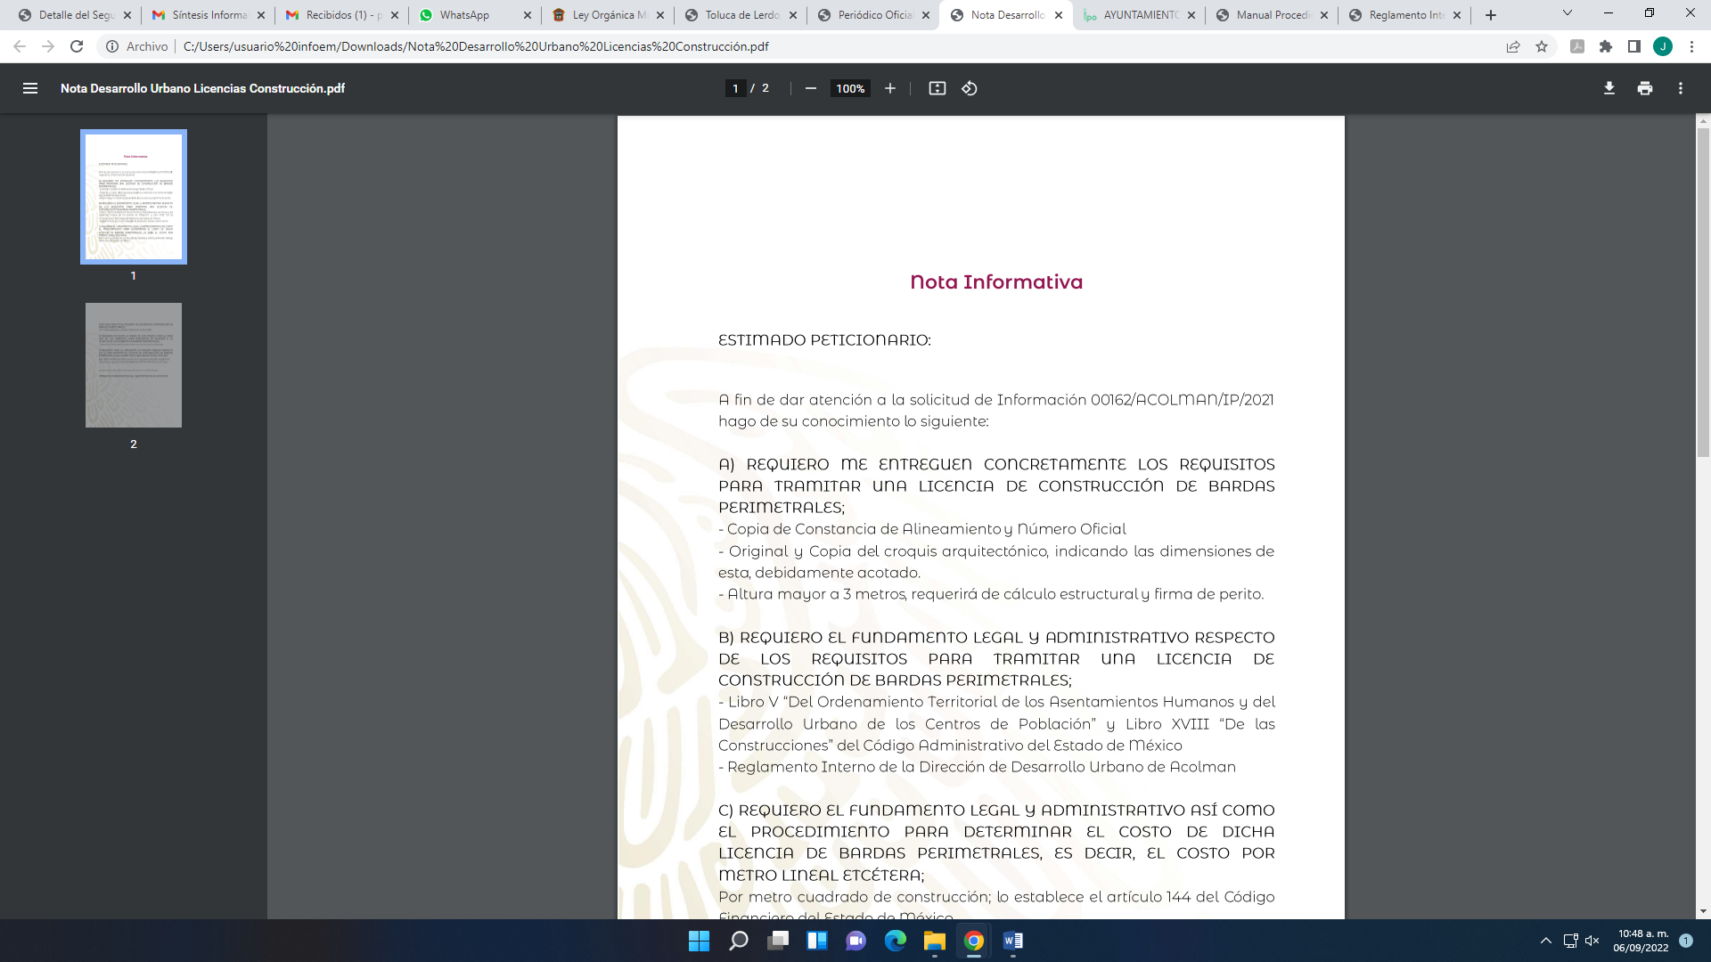 | No hay | Sí  Actos consentidos
B) REQUIERO EL FUNDAMENTO LEGAL Y ADMINISTRATIVO RESPECTO DE LOS REQUISITOS PARA TRAMITAR UNA LICENCIA DE CONSTRUCCIÓN DE BARDAS PERIMETRALES; | 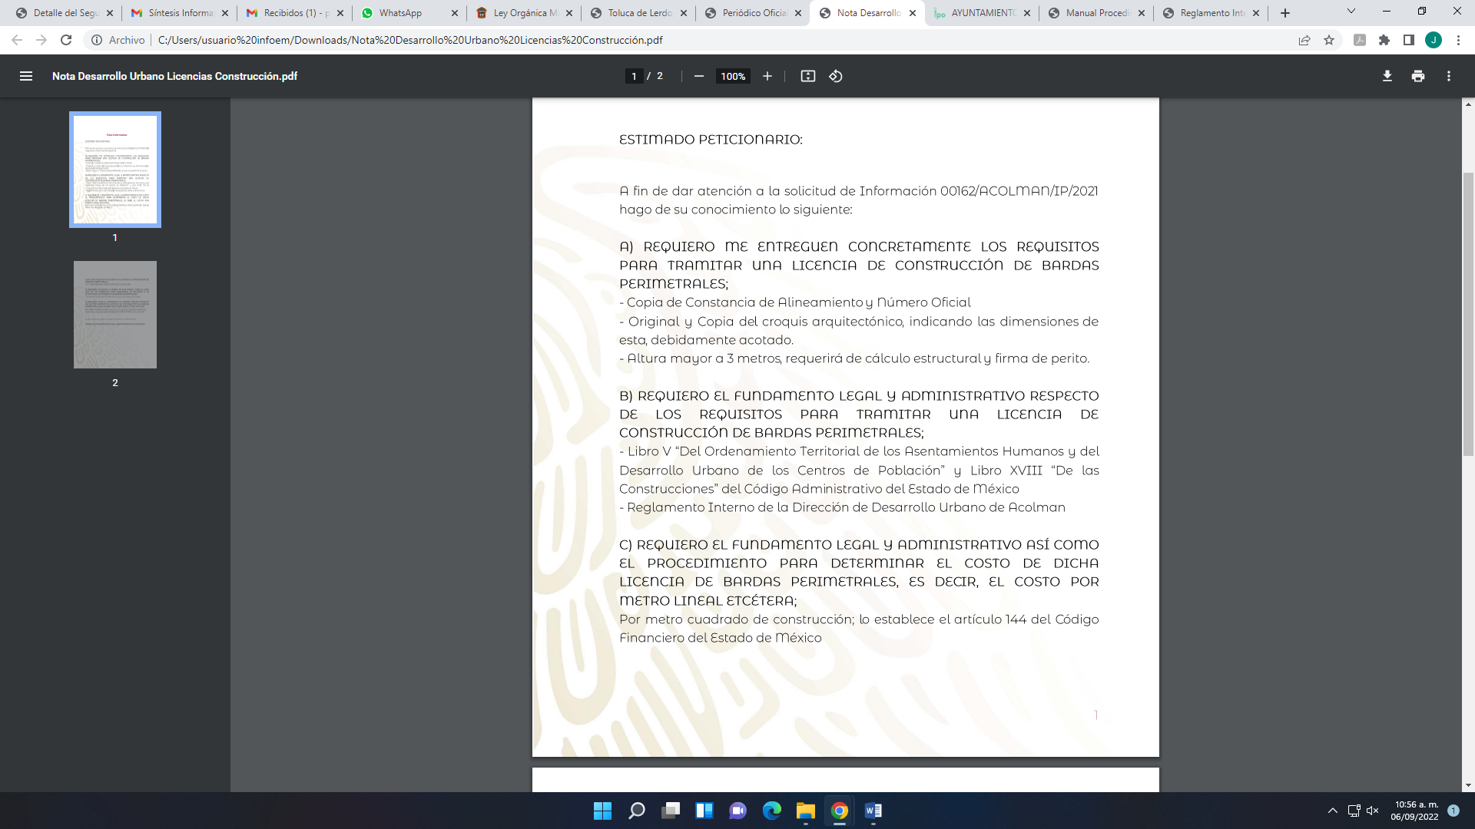 | No hay | Sí  Actos consentidos
C) REQUIERO EL FUNDAMENTO LEGAL Y ADMINISTRATIVO ASÍ COMO EL PROCEDIMIENTO PARA DETERMINAR EL COSTO DE DICHA LICENCIA DE BARDAS PERIMETRALES, ES DECIR, EL COSTO POR METRO LINEAL ETCÉTERA; |  | No hay | Sí  Actos consentidos
D) EN QUE CASOS NO SE NECESITA LA LICENCIA DE CONSTRUCCIÓN DE BARDAS PERIMETRALES; | 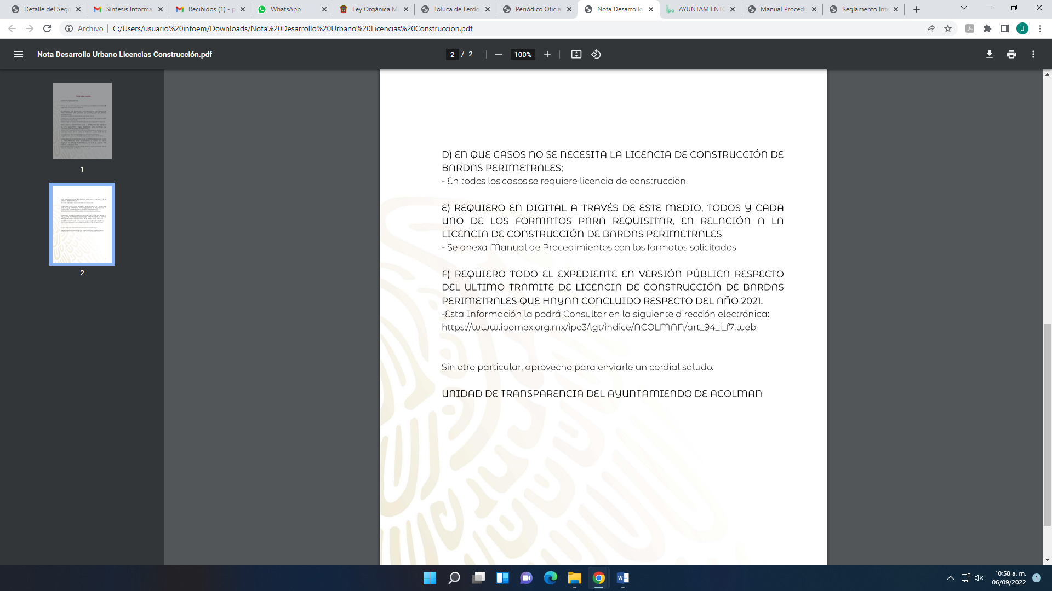 | No hay | Sí  Actos consentidos
E) REQUIERO EN DIGITAL A TRAVÉS DE ESTE MEDIO, TODOS Y CADA UNO DE LOS FORMATOS PARA REQUISITAR, EN RELACIÓN A LA LICENCIA DE CONSTRUCCIÓN DE BARDAS PERIMETRALES; Y |  | No hay | Sí  Actos Consentidos
F) REQUIERO TODO EL EXPEDIENTE EN VERSIÓN PÚBLICA RESPECTO DEL ÚLTIMO TRAMITE DE LICENCIA DE CONSTRUCCIÓN DE BARDAS PERIMETRALES QUE HAYAN CONCLUIDO RESPECTO DEL AÑO 2021 |  | No hay | No  La liga proporcionada no contiene la información respecto del año 2021.

Con base al cuadro comparativo anterior y analizados los motivos de inconformidad del RECURRENTE, se advierte que está conforme con la respuesta otorgada a los incisos A, B, C, D y E, en razón que sólo se queja del inciso “F” al señalar “…no hizo entrega de la versión pública requerida, aunado a ello, en la liga de internet a la que hace referencia no se encuentra la información requerida…”; por consiguiente, cuando el solicitante no expresa razón o motivo de inconformidad en contra de todos los rubros de la respuesta que pudieran ser un agravio a su derecho, los mismos deben estimarse atendidos. Sirve de apoyo a lo anterior, por analogía, la Tesis Jurisprudencial Número 3ª./J.7/91, publicada en el Semanario Judicial de la Federación y su Gaceta bajo el número de registro 174,177, que establece lo siguiente:

“REVISIÓN EN AMPARO. LOS RESOLUTIVOS NO COMBATIDOS DEBEN DECLARARSE FIRMES. Cuando algún resolutivo de la sentencia impugnada afecta a la recurrente, y ésta no expresa agravio en contra de las consideraciones que le sirven de base, dicho resolutivo debe declararse firme. Esto es, en el caso referido, no obstante que la materia de la revisión comprende a todos los resolutivos que afectan a la recurrente, deben declararse firmes aquéllos en contra de los cuales no se formuló agravio y dicha declaración de firmeza debe reflejarse en la parte considerativa y en los resolutivos debe confirmarse la sentencia recurrida en la parte correspondiente.”(Sic)

Esto es, la parte de la solicitud sobre la que no se expresó inconformidad, debe declararse consentida por el hoy RECURRENTE, ya que no pueden producirse efectos jurídicos tendentes a revocar, confirmar o modificar la parte de la respuesta con relación a la parte de la solicitud que no fue motivo de inconformidad ya que se infiere un consentimiento de la recurrente ante la falta de impugnación eficaz.
Sirve de sustento a lo anterior, por analogía, la tesis jurisprudencial número VI.3o.C. J/60, publicada en el Semanario Judicial de la Federación y su Gaceta bajo el número de registro 176,608 que a la letra dice:
“ACTOS CONSENTIDOS. SON LOS QUE NO SE IMPUGNAN MEDIANTE EL RECURSO IDÓNEO. Debe reputarse como consentido el acto que no se impugnó por el medio establecido por la ley, ya que, si se hizo uso de otro no previsto por ella o si se hace una simple manifestación de inconformidad, tales actuaciones no producen efectos jurídicos tendientes a revocar, confirmar o modificar el acto reclamado en amparo, lo que significa consentimiento del mismo por falta de impugnación eficaz.”(Sic)

Establecido lo anterior, sobre las licencias de construcción, es necesario remitirnos al contenido del artículo 115 fracciones I, II y V de la Constitución Política de los Estados Unidos Mexicanos que establece en lo que nos interesa, lo siguiente:

“Artículo 115. Los estados adoptarán, para su régimen interior, la forma de gobierno republicano, representativo, democrático, laico y popular, teniendo como base de su división territorial y de su organización política y administrativa, el municipio libre, conforme a las bases siguientes:
I. Cada Municipio será gobernado por un Ayuntamiento de elección popular directa, integrado por un Presidente Municipal y el número de regidores y síndicos que la ley determine. La competencia que esta Constitución otorga al gobierno municipal se ejercerá por el Ayuntamiento de manera exclusiva y no habrá autoridad intermedia alguna entre éste y el gobierno del Estado.
(…)
II. Los municipios estarán investidos de personalidad jurídica y manejarán su patrimonio conforme a la ley. Los ayuntamientos tendrán facultades para aprobar, de acuerdo con las leyes en materia municipal que deberán expedir las legislaturas de los Estados, los bandos de policía y gobierno, los reglamentos, circulares y disposiciones administrativas de observancia general dentro de sus respectivas jurisdicciones, que organicen la administración pública municipal, regulen las materias, procedimientos, funciones y servicios públicos de su competencia y aseguren la participación ciudadana y vecinal.
(…)
V. Los Municipios, en los términos de las leyes federales y Estatales relativas, estarán facultados para:
a) Formular, aprobar y administrar la zonificación y planes de desarrollo urbano municipal; (…)
d) Autorizar, controlar y vigilar la utilización del suelo, en el ámbito de su competencia, en sus jurisdicciones territoriales;
e) Intervenir en la regularización de la tenencia de la tierra urbana;
f) Otorgar licencias y permisos para construcciones;
g) Participar en la creación y administración de zonas de reservas ecológicas y en la elaboración y aplicación de programas de ordenamiento en esta materia;
h) Intervenir en la formulación y aplicación de programas de transporte público de pasajeros cuando aquellos afecten su ámbito territorial…(Sic)
Así, del texto transcrito se advierte que los Municipios son la base de la división territorial de los Estados, mismos que serán gobernados por un Ayuntamiento de elección popular, compuesto por un Presidente Municipal y el número de regidores y síndicos que la ley determine, los cuales estarán investidos de personalidad jurídica y patrimonio propio, en este sentido tendrán la facultad de aprobar con acuerdo a las leyes su bando, reglamentos, circulares y disposiciones administrativas de observancia general dentro de su circunscripción.

Asimismo, que son responsables de formular los planes de desarrollo urbano municipal, así como de autorizar, controlar y vigilar la utilización del suelo, consecuentemente están facultados para otorgar licencias y permisos para construcciones.

De ese modo, la Constitución Política del Estado Libre y Soberano de México, señala en sus artículos 112, 113 y 122 que la base de la organización política y administrativa de la entidad será el municipio libre, mismo que será gobernado por un Ayuntamiento, con la competencia que le otorga la Constitución Federal en los asuntos que se sometan a su decisión. Por su parte, la Ley Orgánica Municipal del Estado de México dispone en sus artículos 15, 27, 28, 31 fracción XXIV y 91, lo siguiente:
“Artículo 15.- Cada municipio será gobernado por un ayuntamiento de elección popular directa y no habrá ninguna autoridad intermedia entre éste y el Gobierno del Estado… Artículo 27.- Los ayuntamientos como órganos deliberantes, deberán resolver colegiadamente los asuntos de su competencia…
Artículo 31.- Son atribuciones de los ayuntamientos:
(…)
XXIV Quáter. Otorgar licencias y permisos para construcciones privadas, para el funcionamiento de unidades económicas o establecimientos destinados a la enajenación, reparación o mantenimiento de vehículos automotores usados y autopartes nuevas y usadas, parques y desarrollos industriales, urbanos y de servicios.
Artículo 96. Sexies.- El Director de Desarrollo Urbano o el Titular de la Unidad Administrativa equivalente, tiene las atribuciones siguientes:
(…) VI. Analizar las cédulas informativas de zonificación, licencias de uso de suelo y licencias de construcción;
VII. Vigilar la utilización y aprovechamiento del suelo con fines urbanos, en su circunscripción territorial;…” (Sic)
Luego entonces le corresponde al Ayuntamiento, el de otorgar licencias y permisos para uso de suelo y de construcción a través del Director de Desarrollo Urbano.

Mientras que el diverso 18.6 del Código Administrativo del Estado de México, dispone que son atribuciones de los Municipios, expedir licencias, permisos y constancias en materia de construcción, de conformidad con lo dispuesto por este Libro Décimo, las Normas Técnicas, los planes municipales de desarrollo urbano y demás normatividad aplicable; así como vigilar que las construcciones en proceso, terminadas o en demolición, se ajusten a las disposiciones de previstas, a los planes municipales de desarrollo urbano, entre otras.

Por su parte el Libro Décimo Octavo del Código en estudio, tiene por objeto regular las construcciones privadas que se realicen en territorial con el fin de que satisfagan condiciones de seguridad, habitabilidad, calidad, higiene, funcionalidad, sustentabilidad e integración al contexto e imagen urbana, por lo que toda construcción debe sujetarse a lo siguiente:
“Artículo 18.3.- Toda construcción se sujetará a lo siguiente:
I. A las disposiciones de este Libro, del Libro Quinto del Código y su Reglamento, a las Normas Técnicas y a las demás disposiciones jurídicas aplicables;
II. Requerirán para su ejecución de la correspondiente licencia de construcción, salvo los casos de excepción que se establecen en este Libro;
III. Requerirán de la respectiva constancia de terminación de obra;
IV. Observarán la normatividad de uso y aprovechamiento del suelo contenida en los planes de desarrollo urbano correspondientes;
V. Contarán con los cajones de estacionamiento que establezca el plan municipal de desarrollo urbano correspondiente, atendiendo lo que al respecto determine la normatividad aplicable;
VI. Garantizarán su iluminación, ventilación y asoleamiento, la mitigación de efectos negativos que puedan causar a las construcciones vecinas;
VII. Cumplirán los requisitos de seguridad estructural que les permitan satisfacer los fines para los cuales fueron proyectadas;
VIII. Estarán provistas de los servicios básicos de agua potable, desalojo de aguas residuales y energía eléctrica;
IX. Dispondrán de espacios y muebles sanitarios de bajo consumo de agua, en número suficiente para los usuarios y de conformidad a las normas oficiales mexicanas;
X. Cumplirán con las previsiones correspondientes a protección civil, ingeniería sanitaria y personas con discapacidad;
XI. Las que se ubiquen en zonas de valor arqueológico, histórico, artístico y cultural, deberán sujetarse a las restricciones que señalen el Instituto Nacional de Antropología e Historia o el Instituto Nacional de Bellas Artes y Literatura según corresponda y cumplir con las normas que señalen los ordenamientos legales aplicables;
XII. Las dedicadas a servicios de radiotelecomunicación o similares y anuncios publicitarios que requieran elementos estructurales, fomentarán su integración al contexto y se ajustarán a las disposiciones aplicables; y
XIII. Procurarán la utilización de tecnologías a efecto de lograr un aprovechamiento sustentable de los recursos naturales y el cuidado de la biosfera.”
Ahora bien, en términos generales conviene precisar que la licencia de construcción tiene por objeto sujetar a las edificaciones que se realicen en territorio municipal a la normatividad contenida en los Planes de Desarrollo Urbano correspondientes, el Reglamento y demás ordenamientos legales aplicables, misma que solo surte efectos respecto del inmueble a que la misma refiera, para efectos de obra nueva, ampliación de obra existente, modificación de la obra existente, modificación del proyecto de una obra autorizada, relación de una obra existente, demolición, excavación, relleno, construcción de bardas, construcción e instalación de antenas para radiocomunicaciones, construcción e instalación de anuncios publicitarios que requieran de elementos estructurales, cambio de la construcción a régimen de condominio, ocupación temporal de la vía pública, obras de conexión de agua potable, drenaje y sus obras realizadas por particulares, como así lo señala el artículo 18.20 del código administrativo del Estado de México, que señala:

“Artículo 18.20.- La licencia de construcción tiene por objeto autorizar:
I. Obra nueva;
II. Ampliación, modificación o reparación que afecte elementos estructurales de la obra existente;
III. Demolición parcial o total;
IV. Excavación o relleno;
V. Construcción de bardas;
VI. Obras de conexión a las redes de agua potable y drenaje;
VII. Modificación del proyecto de una obra autorizada;
VIII. Construcción e instalación de estaciones repetidoras y antenas para radiotelecomunicaciones;
IX. Anuncios publicitarios que requieran de elementos estructurales; y
X. Instalaciones o modificaciones de ascensores para personas, montacargas, escaleras mecánicas o cualquier otro mecanismo de transporte electromecánico.
La licencia de construcción tendrá vigencia de un año y podrá autorizar, además del uso de la vía pública, uno o más de los rubros señalados, conforme a la solicitud que se presente. La autoridad municipal que emita la licencia de construcción deberá revisar que en el proyecto que autoriza se observen las disposiciones de este Libro, las Normas Técnicas y demás disposiciones jurídicas aplicables y deberá otorgar o negar la misma dando respuesta en un plazo no mayor de tres días hábiles posteriores a la fecha de presentación o recepción de la solicitud que reúna todos los requisitos establecidos en la Ley.
Las licencias de construcción de inmuebles destinados a la actividad comercial o industrial de bajo impacto y que sean menores a 2,000 metros cuadrados, serán expedidas, en caso de proceder, en el plazo de un día hábil a partir de la recepción de la solicitud que reúna los requisitos de Ley.
Quedan exceptuadas de obtener la licencia de construcción a que se refiere el presente artículo, las obras que se ejecuten en bienes inmuebles que sean propiedad o posesión del Gobierno del Estado de México y destinados a la prestación de servicios públicos.” (Sic)
Bajo esa óptica, para solicitar una licencia de construcción se deberá acompañar como mínimo lo siguiente, en términos de lo señalado por el artículo 18.21 fracciones I, II y III, inciso A de código administrativo del Estado de México, que señala:
“Artículo 18.21. A la solicitud de licencia de construcción se acompañará como mínimo:
I. Documento que acredite la personalidad del solicitante;
II. Documento que acredite la propiedad o la posesión en concepto de propietario del inmueble;
III. De acuerdo al tipo de licencia de construcción que se solicite, adicionalmente se requerirá:
A). Para obra nueva, así como para la ampliación, modificación o reparación que afecte elementos estructurales de una obra existente:
1. Licencia de uso del suelo, autorización de conjunto urbano o, en los casos que impliquen la construcción de más de diez viviendas o de un coeficiente de utilización del suelo de tres mil o más metros cuadrados de construcción en otros usos, constancia de viabilidad, autorización de subdivisión o de condominio según corresponda, expedida por la Secretaría de Desarrollo Urbano y Obra.
2. Constancia de alineamiento y número oficial;
3. Planos arquitectónicos del proyecto, firmados por Director Responsable de Obra y/o Corresponsable de Obra.
4. Planos arquitectónicos del proyecto en los que se indiquen los pisos, departamentos, viviendas o locales que serán áreas privativas o del dominio exclusivo de los condóminos, los elementos comunes de la construcción y las áreas de uso común del inmueble, así como tabla de indivisos, firmados por el Director Responsable de Obra y/o Corresponsable de Obra, en el caso de construcciones en régimen de propiedad en condominio.
5. Planos estructurales, firmados por el Director Responsable de Obra y/o Corresponsable de Obra.
6. Planos de instalaciones hidráulicas, sanitarias, eléctricas y especiales, firmados por el Director Responsable de Obra y/o Corresponsable de Obra.
7. Constancia de terminación de obra, en los casos de ampliación, modificación o reparación de la obra existente.
8. Evaluación técnica de impacto en materia de agua, drenaje, alcantarillado y tratamiento de aguas residuales o documento que acredite la existencia y dotación de agua potable para el desarrollo que se pretende, así como incorporación a los sistemas de agua potable y alcantarillado, el cual será emitido por la Comisión del Agua del Estado de México o autoridad competente, en su caso.
9. Tratándose de conjuntos urbanos, condominios y lotificaciones de vivienda, industriales, comerciales, de servicios y mixtos, la evaluación técnica de impacto en materia de agua, drenaje, alcantarillado y tratamiento de aguas residuales será exigible para la asignación de obligaciones en materia de infraestructura, vinculantes a la autorización que emita la Secretaría de Desarrollo Urbano y Obra, conforme a lo dispuesto por el Libro Quinto del presente Código y su Reglamento, así como la Ley del Agua para el Estado de México y Municipios” (Sic)

En ese sentido se comprende, que el SUJETO OBLIGADO es competente para atender las cuestiones de fondo del presente medio de impugnación, a partir del marco jurídico analizado, toda vez que regula lo relativo a las licencias de construcción, máxime, que en términos del artículo 22 fracción XI del Reglamento Interno de la Dirección de Desarrollo Urbano, que señala:
“Artículo 22.- Corresponde a la Jefatura de Evaluación y Licencias, el ejercicio de las atribuciones siguientes
…
XI. Integrar los expedientes relativos a las solicitudes de Licencias de Construcción en cualquiera de sus modalidades, permisos, avisos; las prórrogas, sus extemporaneidades de Constancias de Suspensión Voluntaria a la Licencia de Construcción y de Terminación de Obra Parcial o Total, así como las Autorizaciones de Cambio de edificios al Régimen de Condominio, ocupación temporal de la vía pública, cuando sea producto de una construcción previamente autorizada mediante Licencia de Construcción y la Construcción e instalación de antenas y en general, sobre cualquier trámite relacionado con las autorizaciones de construcción, asignándoles un número progresivo de identificación…”(Sic)
El SUJETO OBLIGADO, tiene la obligación de aperturar expedientes relativos a las solicitudes de licencias de construcción en cualquiera de sus modalidades, con lo cual se acredita que, dentro de los archivos de la Dirección de Desarrollo Urbano del Ayuntamiento de Acolman, debe obrar el último expediente relativo a la licencia de construcción de bardas perimetrales del año 2021 y pueden ser entregados en versión pública.

Además, no se debe perder de vista que la información solicitada se trata de una obligación de trasparencia específica en términos de lo señalado por el artículo 92 fracción I inciso “f”, de la Ley de la Materia que señala:

“Artículo 92. Los sujetos obligados deberán poner a disposición del público de manera permanente y actualizada de forma sencilla, precisa y entendible, en los respectivos medios electrónicos, de acuerdo con sus facultades, atribuciones, funciones u objeto social, según corresponda, la información, por lo menos, de los temas, documentos y políticas que a continuación se señalan:
XXXII. Las concesiones, contratos, convenios, permisos, licencias o autorizaciones otorgados, especificando los titulares de aquéllos, debiendo publicarse su objeto, nombre o razón social del titular, vigencia, tipo, términos, condiciones, monto y modificaciones, así como si el procedimiento involucra el aprovechamiento de bienes, servicios y/o recursos públicos…” (Sic)
Sin embargo, se observa que, de los requisitos existen documentos que a consideración de este Organismo Garante se deben clasificar en su totalidad, como por ejemplo:

En relación a la fracción I, correspondiente al Documento que acredite la personalidad del solicitante; el documento que acreditaría dicha circunstancia de manera enunciativa más no limitada, de conformidad con el artículo 3 de la Ley de Nacionalidad, son: el acta de nacimiento, el certificado de nacionalidad mexicana, el pasaporte, la carta de naturalización, la cédula de identidad ciudadana, la matrícula consular que cuente con los siguientes elementos de seguridad (fotografía digitalizada, banda magnética e identificación holográfica), identificaciones oficiales con fotografía y comprobantes domiciliarios.

No obstante, dicha documentación debe ser protegida mediante su clasificación como confidencial en su totalidad, ya que por su naturaleza jurídica contienen datos deben ser clasificados como confidenciales, lo anterior, como a continuación se precisa:

Por lo que se refiere a la credencial para votar, constituyen datos personales el nombre, domicilio, huella digital, fotografía del elector, clave de registro o elector, Clave Única del Registro de Población y firma, tal como se refiere en el artículo 156 numeral 1, incisos d), g) e i) de la Ley General de Instituciones y Procedimientos Electorales que enlista los datos que, cuando menos, debe contener la credencial para votar, como son:
“Artículo 156.
1. La credencial para votar deberá contener, cuando menos, los siguientes datos del elector:
…
d) Domicilio;
…
g) Firma, huella digital y fotografía del elector;
…
i) Clave Única del Registro de Población. ” (Sic)

Así, el conocimiento de dichos datos afecta la esfera más íntima de su Titular, en razón de que su utilización indebida pueda dar origen a un riesgo grave para éste.
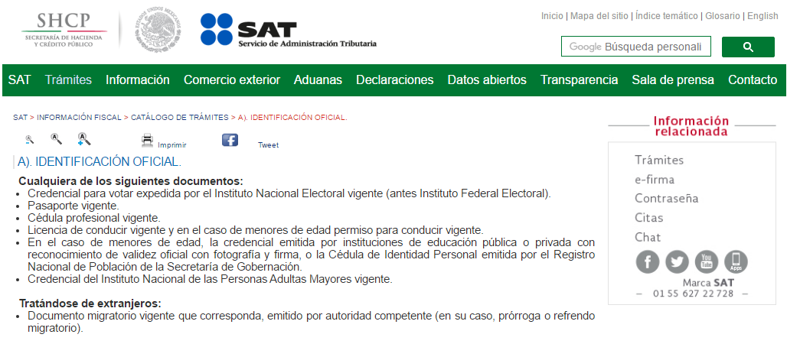
Asimismo, en el caso particular de la clave de elector, debe precisarse que es un código alfa numérico compuesto por letras de los apellidos y nombre de la persona, seguido de la fecha de nacimiento y finalmente una serie de números indispensables para su inscripción en el Registro Federal de Electores que, a su vez, hace identificable a la persona que corresponde dicha credencial para votar, tan es así, que el Sistema de Administración Tributaria en su catálogo de trámites contempla como identificación oficial los siguientes documentos:

Respecto a la edad, número identificador (OCR) y código de barras bidimensional y cifrado contenidos en las credenciales para votar, se advierte que se trata de elementos de información, control y presentación, de conformidad a lo señalado por el Instituto Nacional Electoral, en la página de Internet Institucional, http://portalanterior.ine.mx/archivos2/portal/credencial/pdf-credencial/ABC_credenciales_ INE_2015.pdf, como se muestra a continuación, en su parte medular:
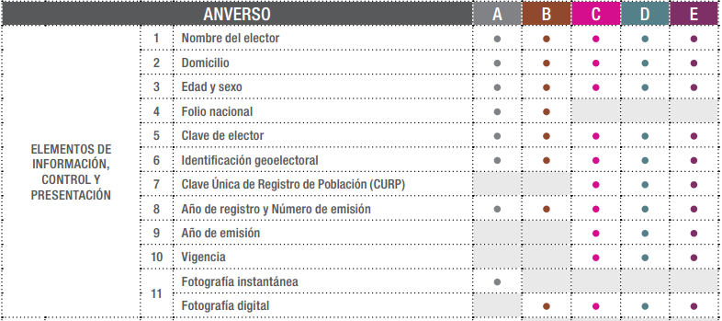

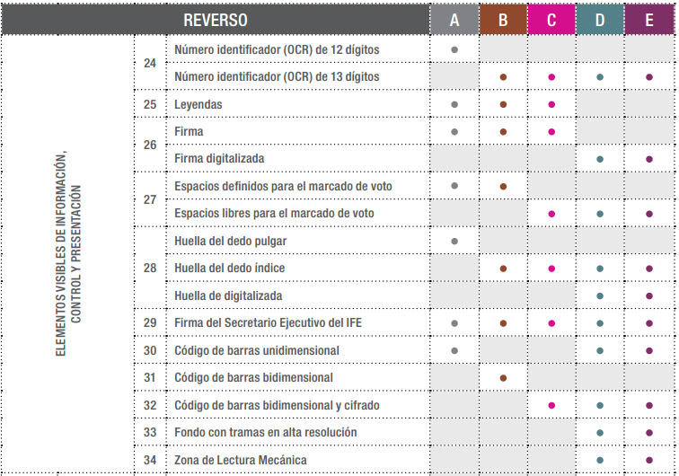

En esa tesitura, en el caso del número identificador (OCR), debe precisarse que éste es generalmente utilizado en la realización de diversas operaciones bancarias y, en algunos casos, como un medio de identificación de las personas, por lo cual, su conocimiento y utilización, concierne únicamente a su titular.
En el caso de la edad, se trata de un dato personal sensible que concierne únicamente a su titular, al corresponder a su esfera más íntima.
El código de barras bidimensional y cifrado, como fue anteriormente mencionado, se trata de un medio de almacenamiento de información, que en el caso de las credenciales para votar, contiene datos e información, utilizada para efectos electorales, misma, que únicamente concierne a las autoridades competentes en la materia y a su propio titular.
Por lo que se refiere a la CURP, constituye un dato personal, ya que tiene como finalidad registrar a cada una de las personas que integran la población del país, con los datos que permitan certificar y acreditar fehacientemente su identidad, la cual servirá para identificarla de manera individual.
Lo anterior, tiene sustento en los artículos 86 y 91 de la Ley General de Población, la cual señala lo siguiente:
“Artículo 86. El Registro Nacional de Población tiene como finalidad registrar a cada una de las personas que integran la población del país, con los datos que permitan certificar y acreditar fehacientemente su identidad.

Artículo 91. Al incorporar a una persona en el Registro Nacional de Población, se le asignará una clave que se denominará Clave Única de Registro de Población. Esta servirá para registrarla e identificarla en forma individual.”(Sic)

Ahora bien, la CURP está integrada de 18 elementos representados por letras y números, que se generan a partir de los datos contenidos en un documento probatorio de identidad (acta de nacimiento, carta de naturalización o documento migratorio), la cual se integra de la primera letra del apellido paterno; seguida de la primera letra Vocal del primer apellido; seguida de la primera letra del segundo apellido y por último la primera letra del nombre; fecha de nacimiento año/mes/día; sexo; Entidad Federativa de nacimiento; consonantes internas del nombre y apellidos; un diferenciador de homonimia y siglo; y un digito verificador, que garantizan la correcta integración.
Al respecto, el INAI, a través del Criterio 18/17 de la Segunda Época, señala literalmente lo siguiente:
“Clave Única de Registro de Población (CURP). La Clave Única de Registro de Población se integra por datos personales que sólo conciernen al particular titular de la misma, como lo son su nombre, apellidos, fecha de nacimiento, lugar de nacimiento y sexo. Dichos datos, constituyen información que distingue plenamente a una persona física del resto de los habitantes del país, por lo que la CURP está considerada como información confidencial.
Resoluciones:
• RRA 3995/16. Secretaría de la Defensa Nacional. 1 de febrero de 2017. Por unanimidad. Comisionado Ponente Rosendoevgueni Monterrey Chepov.
• RRA 0937/17. Senado de la República. 15 de marzo de 2017. Por unanimidad. Comisionada Ponente Ximena Puente de la Mora.
• RRA 0478/17. Secretaría de Relaciones Exteriores. 26 de abril de 2017. Por unanimidad. Comisionada Ponente Areli Cano Guadiana.” (Sic)

De lo anterior, se desprende que la CURP se encuentra vinculada al nombre y apellidos de la persona, permitiendo identificar fecha y lugar de nacimiento, así como el sexo; datos que únicamente le atañen a su titular, por lo que, ésta constituye un dato personal que concierne a una persona física identificada e identificable en términos de los artículos 2, fracción II de la Ley de Transparencia y Acceso a la Información Pública del Estado de México y Municipios y 4, fracción XI de la Ley de Protección de Datos Personales en Posesión de Sujetos Obligados del Estado de México y Municipios.
El domicilio particular, de acuerdo a lo señalado en los artículos 2.3 y 2.5 del Código Civil del Estado de México, el domicilio es un atributo de la personalidad y un derecho de las personas. Este tiene como propósito que una persona pueda establecerse temporal o permanentemente en un lugar determinado, para habitar, establecer su centro de trabajo o negocios; ahora bien, su inclusión en el nombramiento se puede decir que sólo tiene como objetivo brindar elementos que permitan conocer y hacer identificable a la persona que se designa, sin que esta información sea de relevancia para el interés público, así como tampoco tiene relevancia en el ejercicio de atribuciones de los servidores públicos.
Por lo que la clasificación del domicilio particular, por tratarse de un dato personal confidencial, en términos del artículo 143, fracción I de la Ley de Transparencia y Acceso a la Información Pública del Estado de México y Municipios.
En lo que corresponde a la huella dactilar, la Academia Mexicana de la Lengua y el Diccionario de la Real Academia de la Lengua Española, establecen que la huella dactilar, es la impresión que suele dejar la yema del dedo en un objeto al tocarlo, o la que se obtiene impregnándola previamente en una materia colorante. Por su parte, en el documento electrónico intitulado “Nuevas Tecnologías Biométricas”, publicado por el Instituto Nacional de Ciencias Penales y la Procuraduría General de la República, disponible en https://docplayer.es/5455342-Nuevas-tecnologias-biometricas-instituto-nacional-de-ciencias-penales-procuraduria-general-de-la-republica-version-1-0.html, se indica que existen tres principios fundamentales para la identificación de las huellas dactilares, a saber:

- Primer principio. La huella es una característica individual. No hay dos huellas con características en las crestas que sean idénticas.

- Segundo principio. Una huella permanece sin cambios durante toda la vida de un individuo (sin embargo, puede adquirir cicatrices o cualquier otra deformación que impida su identificación clara).

- Tercer principio. Las huellas tienen patrones que se forman con sus crestas, lo que hace posible clasificarlas sistemáticamente para agilizar las búsquedas.

Conforme a lo expuesto, es indubitable que la huella dactilar es una característica propia de un individuo que permite su reconocimiento. Por tanto, sin duda, se considera que es una característica individual que se utiliza como medio de identificación de las personas y, por tanto, constituye un dato personal, de conformidad con lo establecido en el artículo 143, fracción I de la Ley de la materia.

Ahora bien, no obstante que dicho dato no se haya recolectado mediante escaneo que permita su sistematización y procesamiento electrónico, incluso su recolección en tinta y papel, también permite su escaneo, lo que puede propiciar un mal uno de dicho dato, sino se aplican las medidas de protección adecuada, tal como lo refiere la Tesis Aislada HUELLA DACTILAR. ES APTA PARA ACREDITAR EL CONSENTIMIENTO EN LA CELEBRACIÓN DE UN CONTRATO.

“La huella dactilar es un elemento jurídicamente reconocido para demostrar tanto la individualización de su autor como la manifestación de su voluntad con el contenido de un documento, porque es más idónea para individualizar al sujeto, pues las técnicas dactiloscópicas desarrolladas permiten afirmar que no hay dos personas que posean idénticas huellas dactilares; en cambio, los caracteres de la letra pueden ser imitados y, en algunos casos, podrá resultar difícil al perito decidir sobre la autenticidad de una firma. Como ejemplo de la eficacia de esa función individualizadora se tiene el artículo 76 del Código Civil para el Distrito Federal, que concibe a la huella como una firma útil para identificar a los nacidos en un parto múltiple. Por lo que toca a la función de acreditar la manifestación del consentimiento, el citado código prevé diversos supuestos, como por ejemplo, la solicitud del matrimonio (artículo 97, fracción III, segundo párrafo) y la celebración misma de éste (artículo 103, fracción IX, tercer párrafo). Tratándose de los contratos, la impresión de la huella cumple esa doble función, pues si bien es cierto que dicho código en su artículo 1834 establece como requisito adicional la firma de la persona que intervenga a ruego del autor de la huella, ello ocurre de manera excepcional para los casos en que éste no sepa o no pueda leer ni escribir, pero aun en este caso el conocimiento del contenido del documento y, en consecuencia, la eficacia de la manifestación de la voluntad del autor respecto del contenido del contrato, se asegura con la necesidad de la intervención de la persona que solicite el autor. De esta manera, si en un contrato se encuentran plasmadas huellas atribuidas a una de las partes acompañadas de firmas igualmente atribuidas a él, quedando demostrado que dichas huellas sí corresponden a dicho autor, debe tenerse por acreditado el consentimiento en la celebración del contrato, incluso, con independencia de que la prueba pericial haya determinado la falsificación de las firmas correspondientes, más aún cuando el autor no negó expresamente haber estampado sus huellas en el contrato.(Sic)

En la actualidad existen sistemas denominados AFIS por sus siglas en inglés Automated Fingerprint Identification System que son sistemas informáticos que permiten la captura, consulta y comparación automática de huellas dactilares, para la captura y adquisición existen diversas formas de realizarlo y una de ellas es a través de la fotografía de una huella dactilar que se encuentra impresa en un papel, que sólo depende de la calidad de la imagen para su comparación para la individualización del autor por medio de los sistemas AFIS.

En términos de la calidad de la imagen se debe observar que en la NOM-151-SCFI-2016 publicada en el Diario Oficial de la Federación el 30 de Marzo de 2017, se determina que la calidad propicia para realizar la digitalización de documentos físicos en formato de imagen es de 200 píxeles por pulgada o superior para representaciones en blanco y negro, color o escala de grises, para garantizar el contenido y la integridad de los documentos digitalizados. Desde esta perspectiva es viable digitalizar la imagen de una huella digital con una calidad mínima para poder ser puesta a disposición de un sistema AFIS por medio de escáneres y multifuncionales de venta al público general de diversas marcas y que pueden proporcionar una resolución de hasta 600 pixeles por pulgada.

En conclusión, con el uso de las tecnologías de digitalización e impresión puestas a disposición de público general, es posible realizar la adquisición y reproducción de la huella digital que se encuentra en un documento y adicionalmente se puede sistematizar la comparación y análisis de las digitalizaciones a través de sistemas especializados para esta finalidad que pueden encontrarse de forma gratuita en internet.

Por lo anterior, la huella dactilar no sólo constituye un dato personal confidencial de carácter biométrico, sino que su tratamiento debe llevarse a cabo a través de medidas de seguridad que garanticen su adecuado tratamiento, por lo que debe ser clasificado como confidencial en términos del artículo 143, fracción I, de la Ley de Transparencia y Acceso a la Información Pública del Estado de México y Municipios.

En relación a la fracción II, correspondiente a Documento que acredite la propiedad o la posesión en concepto de propietario del inmueble; son documentos que a consideración de este Organismo Garante se debe clasificar en su totalidad, porque se trata de información considera como confidencial ya que atañe a su patrimonio, y que corresponde a un predio de propiedad privada, lo anterior de acuerdo a lo previsto en el artículo 143 fracciones I y III de la Ley de Transparencia y Acceso a la Información Pública del Estado de México y Municipios, a saber:

“Artículo 143. Para los efectos de esta Ley se considera información confidencial, la clasificada como tal, de manera permanente, por su naturaleza, cuando:

I. Se refiera a la información privada y los datos personales concernientes a una persona física o jurídico colectiva identificada o identificable;
…
III. La que presenten los particulares a los sujetos obligados, de conformidad con lo dispuesto por las leyes o los tratados internacionales.

La información confidencial no estará sujeta a temporalidad alguna y sólo podrán tener acceso a ella los titulares de la misma, sus representantes y los servidores públicos facultados para ello.”
Lo anterior es así, ya que al solicitar una licencia de construcción para una modificación, es un trámite de carácter personal, vinculado con el ejercicio de los derechos subjetivos que asisten a cualquier persona respecto a su patrimonio y el cumplimiento de sus obligaciones fiscales, del cual no se desprende alguna causa de interés público que favorezca su difusión, toda vez que el resultado del mismo compete en estricto sentido al propietario de determinado predio, debiendo en consecuencia clasificarse como información confidencial, al tratarse de información patrimonial de particulares.
Asimismo, nuestro orden jurídico nacional, con sustento en los artículos 6 párrafo segundo fracción II, así como 16 segundo párrafo de nuestra Carta Magna, única y exclusivamente permite la restricción al ejercicio al derecho de acceso a la información, con la categoría de confidencial, cuando se esté en presencia de información que revele la vida privada o los datos personales de una persona física identificada o identificable, como pudiera ocurrir en el presente caso.
Una vez señalado lo anterior, regresando a la respuesta del SUJETO OBLIGADO, este señaló respecto del inciso F, relativo a:

F) REQUIERO TODO EL EXPEDIENTE EN VERSIÓN PÚBLICA RESPECTO DEL ÚLTIMO TRAMITE DE LICENCIA DE CONSTRUCCIÓN DE BARDAS PERIMETRALES QUE HAYAN CONCLUIDO RESPECTO DEL AÑO 2021.

Que la información la podría consultar en la siguiente dirección electrónica:

https://ipomex.org.mx/ipo3/lgt/indice/ACOLMAN/art_94_i_f7.web

Sin embargo, al ingresar a dicha liga electrónica no arroga la siguiente información:

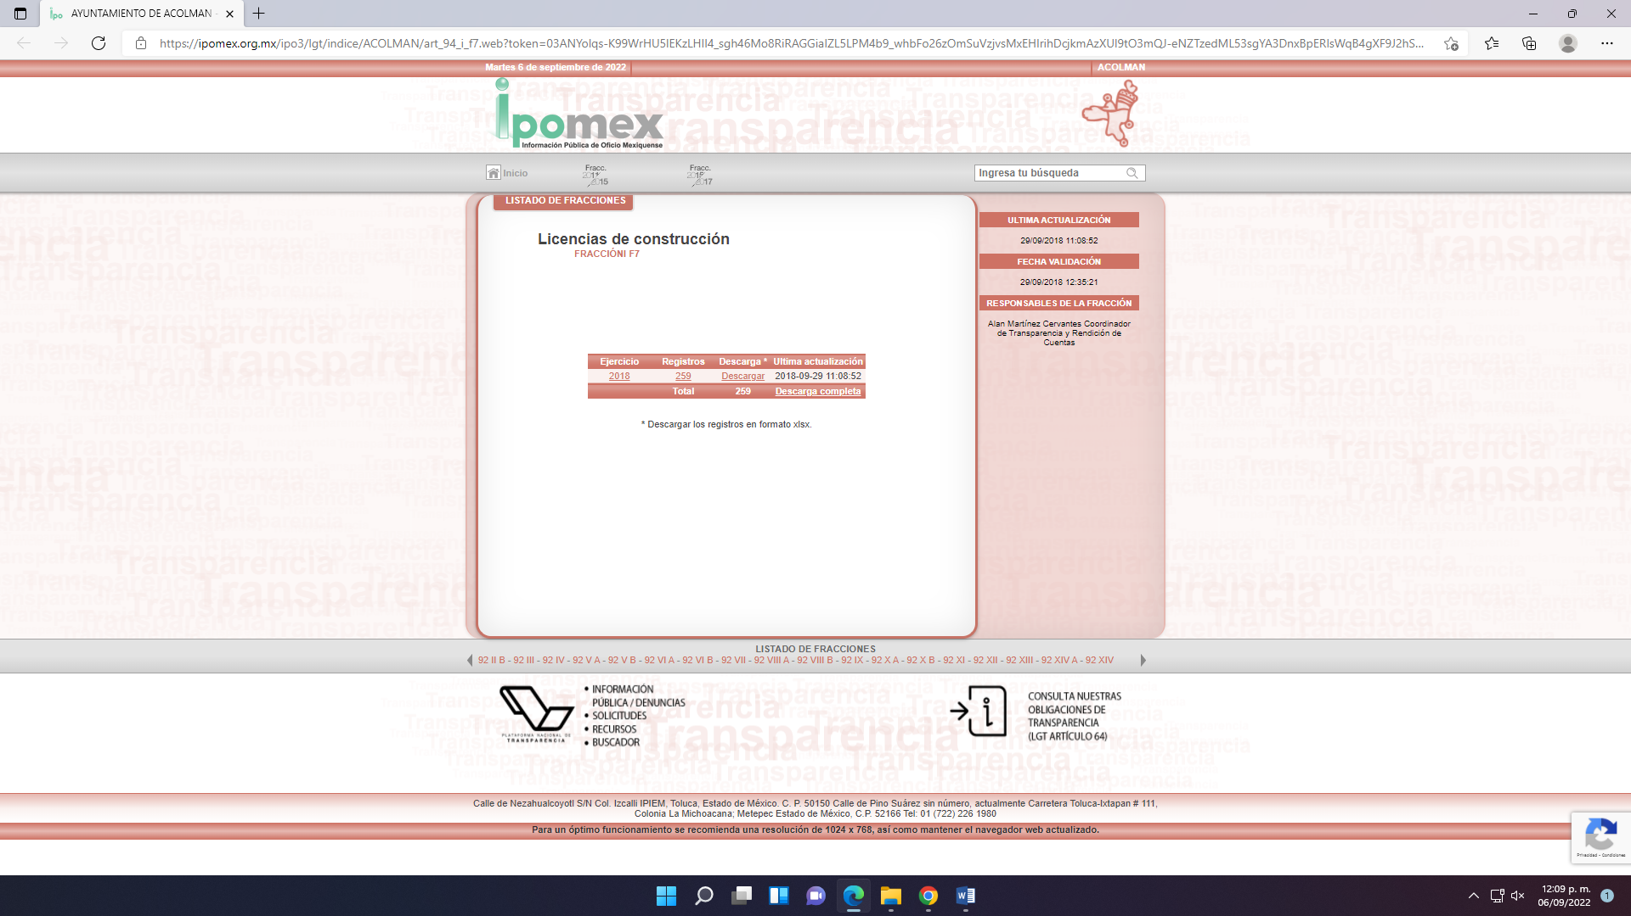
La cual corresponde a las Licencias de Construcción generadas por el SUJETO OBLIGADO en el año 2018, lo que no corresponde con lo solicitado por el particular; en razón que el particular requirió el último expediente de trámite de licencia de construcción de bardas perimetrales que hayan concluido respecto del año 2021, de ahí que, el pronunciamiento del SUJETO OBLIGADO, careció de los principios de congruencia y exhaustividad, como refuerzo de lo anterior, resulta crucial el Criterio 02/17, emitido por el Pleno del Instituto Nacional de Transparencia y Acceso a la Información y Protección de Datos Personales, de título y texto siguientes:

“Congruencia y exhaustividad. Sus alcances para garantizar el derecho de acceso a la información. De conformidad con el artículo 3 de la Ley Federal de Procedimiento Administrativo, de aplicación supletoria a la Ley Federal de Transparencia y Acceso a la Información Pública, en términos de su artículo 7; todo acto administrativo debe cumplir con los principios de congruencia y exhaustividad. Para el efectivo ejercicio del derecho de acceso a la información, la congruencia implica que exista concordancia entre el requerimiento formulado por el particular y la respuesta proporcionada por el sujeto obligado; mientras que la exhaustividad significa que dicha respuesta se refiera expresamente a cada uno de los puntos solicitados. Por lo anterior, los sujetos obligados cumplirán con los principios de congruencia y exhaustividad, cuando las respuestas que emitan guarden una relación lógica con lo solicitado y atiendan de manera puntual y expresa, cada uno de los contenidos de información.” (Sic)

Razones por las cuales lo procedente es ordenar una búsqueda exhaustiva y razonable en la Dirección de Desarrollo Urbano del Ayuntamiento de Acolman y haga entrega del documento en donde conste el último expediente de trámite de licencia de construcción de bardas perimetrales que hayan concluido del año 2021, y en versión pública conforme a lo señalado en el considerando quinto del presente fallo.

Quinto. Versión Pública. Para la entrega de la información, en razón de que el derecho de acceso a la información pública no es absoluto, sino que encuentra como excepciones que la información sobre la cual se peticiona el acceso, sea o contenga datos que deban ser clasificados en los términos que la misma Ley de la Materia señala, el SUJETO OBLIGADO tendrá que hacer la elaboración de una versión pública de los documentos que vaya entregar para dar cumplimiento a esta resolución, a fin de satisfacer el derecho de acceso a la información pública de la recurrente sin menoscabar el derecho a la protección de los datos personales de terceros.

Lo anterior, de conformidad a lo que señalan los artículos 3, fracciones IX, XX, XXXII, XLV; 6, 137 y 143 fracción I, de la Ley de Transparencia y Acceso a la Información Pública del Estado de México y Municipios vigente, que se leen como sigue:
“Artículo 3. Para los efectos de la presente Ley se entenderá por:
IX. Datos personales: La información concerniente a una persona, identificada o identificable según lo dispuesto por la Ley de Protección de Datos Personales del Estado de México;
XX. Información clasificada: Aquella considerada por la presente Ley como reservada o confidencial;
XXXII. Protección de Datos Personales: Derecho humano que tutela la privacidad de datos personales en poder de los sujetos obligados y sujetos particulares;
XLV. Versión pública: Documento en el que se elimine, suprime o borra la información clasificada como reservada o confidencial para permitir su acceso.”

“Artículo 6. Los datos personales son irrenunciables, intransferibles e indelegables, por lo que los sujetos obligados no deberán proporcionar o hacer pública la información que contenga, con excepción de aquellos casos en que deban hacerlo en observancia de las disposiciones aplicables. En el caso de los derechos de acceso, rectificación, cancelación u oposición; los principios, procedimientos, medidas de seguridad en el tratamiento y demás disposiciones en materia de datos personales, se deberá estar a lo dispuesto en las leyes de la materia.”

“Artículo 137. Cuando un mismo medio, impreso o electrónico, contenga información pública y reservada o confidencial, la Unidad de Transparencia para efectos de atender una solicitud de información, deberán elaborar una versión pública en la que se testen las partes o secciones clasificadas, indicando su contenido de manera genérica y fundando y motivando su clasificación.”
“Artículo 143. Para los efectos de esta Ley se considera información confidencial, la clasificada como tal, de manera permanente, por su naturaleza, cuando:
I. Se refiera a la información privada y los datos personales concernientes a una persona física o jurídica colectiva identificada o identificable;
II. Los secretos bancario, fiduciario, industrial, comercial, fiscal, bursátil y postal, cuya titularidad corresponda a particulares, sujetos de derecho internacional o a sujetos obligados cuando no involucren el ejercicio de recursos públicos; y
III. La que presenten los particulares a los sujetos obligados, de conformidad con lo dispuesto por las leyes o los tratados internacionales.” (Sic)

De los preceptos anteriores se desprende que cuando un documento que vaya a ser entregado vía acceso a la información pública, contenga tanto información de interés público como información que debe ser clasificada, se hará la entrega del mismo, testando las secciones o datos que deban ser clasificados; por ende el SUJETO OBLIGADO deberá proceder a testar los datos personales que se encuentren contenidos en los documentos a entregar por parte del SUJETO OBLIGADO para satisfacer el derecho de acceso a la información pública de la recurrente, esto es, los datos concernientes a una persona identificada o identificable, o aquellos datos que tengan el carácter de sensibles, es decir los que afectan la esfera más íntima de su titular o cuya utilización indebida pueda dar origen a discriminación o conlleven un riesgo grave para aquel de acuerdo a lo que señala la fracción XII del artículo 4 de la Ley de Protección de Datos Personales en Posesión de Sujetos Obligados del Estado de México.

Datos que deberá clasificar como confidenciales por tratarse precisamente de información privada, puesto que los datos personales son irrenunciables, intransferibles e indelegables y los Sujetos Obligados no deberán hacer entrega de los mismos a personas ajenas a su titular.

En ese contexto, la clasificación de la información no opera con la simple supresión de datos que se haga en los documentos de que se trate o con la simple decisión que tome el Servidor Público Habilitado o el Responsable de la Unidad de Transparencia del Sujeto Obligado, sino que ello deberá realizarse en términos de lo que disponen los artículos 49 fracción VIII, 53, fracción X y 59, fracción V, de la Ley en consulta, cuyo sentido literal es el siguiente:

“Artículo 49. Los Comités de Transparencia tendrán las siguientes atribuciones:
VIII. Aprobar, modificar o revocar la clasificación de la información…”
“Artículo 53. Las Unidades de Transparencia tendrán las siguientes funciones:
X. Presentar ante el Comité, el proyecto de clasificación de información…”
“Artículo 59. Los servidores públicos habilitados tendrán las funciones siguientes:
V. Integrar y presentar al responsable de la Unidad de Transparencia la propuesta de clasificación de información, la cual tendrá los fundamentos y argumentos en que se basa dicha propuesta…”(Sic)

Denotándose de dichos elementos normativos que el determinar la clasificación de la información es un trabajo en conjunto tanto de los Servidores Públicos Habilitados, de las Unidades de Transparencia y del Comité de Transparencia del SUJETO OBLIGADO, teniendo el deber los primeros de ellos de presentar ante la Unidad de Transparencia la propuesta de la clasificación de la información, para que luego ésta presente ante al Comité de Transparencia de así resultar procedente el proyecto de clasificación de la información y finalmente sea éste último quien apruebe, modifique o revoque la clasificación de la información solicitada.

Para lo cual, a su vez en el caso de información de carácter confidencial, se debe atender a lo que señala el artículo 149 de la Ley de Transparencia Local vigente, que se lee como sigue:

“Artículo 149. El acuerdo que clasifique la información como confidencial deberá contener un razonamiento lógico en el que demuestre que la información se encuentra en alguna o algunas de las hipótesis previstas en la presente Ley.”(Sic)

Es decir, el SUJETO OBLIGADO a través de su Comité de Transparencia, deberá elaborar acuerdo que contenga un razonamiento lógico con el que se demuestre que la información que se testa de las versiones públicas que se sirva elaborar, encuadra en alguna de las hipótesis que contempla la Ley de la Materia en su artículo 143; ya que de lo contrario, se crearía la incertidumbre jurídica en relación a si lo entregado es formalmente una versión pública, o un documento ilegible, incompleto o tachado; en otras palabras si no se exponen de manera puntual las razones de la versión pública de la documentación entregada se estaría violentando el derecho de acceso a la información de la parte solicitante.

Para el caso, que de los documentos que se ordenan, contengan claves catastrales, es información confidencial; en razón de que la clave catastral remite a información que contiene datos personales, por lo que no puede otorgarse a terceros, dada la confidencialidad que distingue a sus elementos. En ese sentido, sobre la clave catastral debe decirse que artículo 179, fracción I del Código Financiero del Estado de México y Municipios, refiere que la clave catastral es un código alfanumérico único e irrepetible, que se asigna para efectos de localización geográfica, identificación, inscripción, control y registro de los inmuebles; por lo que, integrado de dieciséis caracteres, los primeros tres identifican el código del municipio, los dos siguientes a la zona catastral, los subsecuentes tres a la manzana y los últimos dos, identifican el número de lote o predio.
Conforme a lo descrito, se advierte que el dato en comento, hace referencia a un predio determinado.
El “Diccionario de Datos catastrales Escala 1:1000” del Instituto Nacional de Estadística y Geografía (INEGI), contempla en su Glosario la definición de la Clave Catastral, la cual, apunta lo siguiente:
“Clave Catastral: El código que identifica al predio de forma única para su localización geográfica, mismo que es asignado a cada uno de ellos en el momento de su inscripción en el padrón catastral por las Unidades del Estado con atribuciones catastrales.”
De los conceptos antepuestos, se advierte que la Clave Catastral es una serie de elementos que hacen identificable un inmueble para su localización geográfica y posterior inscripción al padrón catastral de cada Entidad Federativa y, quizá hasta podría revelar información inherente al patrimonio del propietario de dicho predio o inmueble, lo que no otorga ni certeza jurídica ni abona a la transparencia, ya que no se trata de actos de autoridad que ayuden a hacer público el quehacer de los servidores, por lo cual se considera que no es procedente la entrega de dicho dato.
Al respecto, se destaca que la versión pública que elabore el SUJETO OBLIGADO debe cumplir con las formalidades exigidas en la Ley; es decir, resulta necesario que el Comité de Transparencia del SUJETO OBLIGADO emita el Acuerdo de Clasificación correspondiente debidamente fundado y motivado, que sustente la versión pública, el cual deberá cumplir cabalmente con las formalidades previstas en el artículo 137 de la Ley de Transparencia y Acceso a la Información Pública del Estado de México y Municipios, ya expuesto; así como con los numerales aplicables de los LINEAMIENTOS GENERALES EN MATERIA DE CLASIFICACIÓN Y DESCLASIFICACIÓN DE LA INFORMACIÓN, ASÍ COMO PARA LA ELABORACIÓN DE VERSIONES PÚBLICAS, publicados en el Diario Oficial de la Federación en fecha quince de abril del año dos mil dieciséis, mediante Acuerdo del Consejo Nacional del Sistema Nacional de Transparencia, Acceso a la Información Pública y Protección de Datos Personales, que literalmente expresan:

Lineamientos Generales en materia de Clasificación y Desclasificación de la Información, así como para la elaboración de Versiones Públicas
“Segundo.- Para efectos de los presentes Lineamientos Generales, se entenderá por:
XVIII. Versión pública: El documento a partir del que se otorga acceso a la información, en el que se testan partes o secciones clasificadas, indicando el contenido de éstas de manera genérica, fundando y motivando la reserva o confidencialidad, a través de la resolución que para tal efecto emita el Comité de Transparencia.
Cuarto. Para clasificar la información como reservada o confidencial, de manera total o parcial, el titular del área del sujeto obligado deberá atender lo dispuesto por el Título Sexto de la Ley General, en relación con las disposiciones contenidas en los presentes lineamientos, así como en aquellas disposiciones legales aplicables a la materia en el ámbito de sus respectivas competencias, en tanto estas últimas no contravengan lo dispuesto en la Ley General.
Los sujetos obligados deberán aplicar, de manera estricta, las excepciones al derecho de acceso a la información y sólo podrán invocarlas cuando acrediten su procedencia.
Quinto. La carga de la prueba para justificar toda negativa de acceso a la información, por actualizarse cualquiera de los supuestos de clasificación previstos en la Ley General, la Ley Federal y leyes estatales, corresponderá a los sujetos obligados, por lo que deberán fundar y motivar debidamente la clasificación de la información ante una solicitud de acceso o al momento en que generen versiones públicas para dar cumplimiento a las obligaciones de transparencia, observando lo dispuesto en la Ley General y las demás disposiciones aplicables en la materia.
Sexto. Los sujetos obligados no podrán emitir acuerdos de carácter general ni particular que clasifiquen documentos o expedientes como reservados, ni clasificar documentos antes de que se genere la información o cuando éstos no obren en sus archivos.
La clasificación de información se realizará conforme a un análisis caso por caso, mediante la aplicación de la prueba de daño y de interés público.
Séptimo. La clasificación de la información se llevará a cabo en el momento en que:
I. Se reciba una solicitud de acceso a la información;
II. Se determine mediante resolución de autoridad competente, o
III. Se generen versiones públicas para dar cumplimiento a las obligaciones de transparencia previstas en la Ley General, la Ley Federal y las correspondientes de las entidades federativas.
Los titulares de las áreas deberán revisar la clasificación al momento de la recepción de una solicitud de acceso a la información, para verificar si encuadra en una causal de reserva o de confidencialidad.
Octavo. Para fundar la clasificación de la información se debe señalar el artículo, fracción, inciso, párrafo o numeral de la ley o tratado internacional suscrito por el Estado mexicano que expresamente le otorga el carácter de reservada o confidencial.
Para motivar la clasificación se deberán señalar las razones o circunstancias especiales que lo llevaron a concluir que el caso particular se ajusta al supuesto previsto por la norma legal invocada como fundamento.
En caso de referirse a información reservada, la motivación de la clasificación también deberá comprender las circunstancias que justifican el establecimiento de determinado plazo de reserva.
Tratándose de información clasificada como confidencial respecto de la cual se haya determinado su conservación permanente por tener valor histórico, ésta conservará tal carácter de conformidad con la normativa aplicable en materia de archivos.
Los documentos contenidos en los archivos históricos y los identificados como históricos confidenciales no serán susceptibles de clasificación como reservados.
Noveno. En los casos en que se solicite un documento o expediente que contenga partes o secciones clasificadas, los titulares de las áreas deberán elaborar una versión pública fundando y motivando la clasificación de las partes o secciones que se testen, siguiendo los procedimientos establecidos en el Capítulo IX de los presentes lineamientos.
Décimo. Los titulares de las áreas, deberán tener conocimiento y llevar un registro del personal que, por la naturaleza de sus atribuciones, tenga acceso a los documentos clasificados. Asimismo, deberán asegurarse de que dicho personal cuente con los conocimientos técnicos y legales que le permitan manejar adecuadamente la información clasificada, en los términos de los Lineamientos para la Organización y Conservación de Archivos.
En ausencia de los titulares de las áreas, la información será clasificada o desclasificada por la persona que lo supla, en términos de la normativa que rija la actuación del sujeto obligado.
Décimo primero. En el intercambio de información entre sujetos obligados para el ejercicio de sus atribuciones, los documentos que se encuentren clasificados deberán llevar la leyenda correspondiente de conformidad con lo dispuesto en el Capítulo VIII de los presentes lineamientos.
[…]
CAPÍTULO VIII
DE LA LEYENDA DE CLASIFICACIÓN
Quincuagésimo. Los titulares de las áreas de los sujetos obligados podrán utilizar los formatos contenidos en el presente Capítulo como modelo para señalar la clasificación de documentos o expedientes, sin perjuicio de que establezcan los propios.
[…]
Quincuagésimo tercero. El formato para señalar la clasificación parcial de un documento, es el siguiente:
 | Concepto | Dónde:
Sello oficial o logotipo del sujeto obligado | Fecha de clasificación | Se anotará la fecha en la que el Comité de Transparencia confirmó la clasificación del documento, en su caso.
Sello oficial o logotipo del sujeto obligado | Área | Se señalará el nombre del área del cual es titular quien clasifica.
Sello oficial o logotipo del sujeto obligado | Información reservada | Se indicarán, en su caso, las partes o páginas del documento que se clasifican como reservadas. Si el documento fuera reservado en su totalidad, se anotarán todas las páginas que lo conforman. Si el documento no contiene información reservada, se tachará este apartado.
Sello oficial o logotipo del sujeto obligado | Periodo de reserva | Se anotará el número de años o meses por los que se mantendrá el documento o las partes del mismo como reservado.
Sello oficial o logotipo del sujeto obligado | Fundamento legal | Se señalará el nombre del ordenamiento, el o los artículos, fracción(es), párrafo(s) con base en los cuales se sustente la reserva.
Sello oficial o logotipo del sujeto obligado | Ampliación del periodo de reserva | En caso de haber solicitado la ampliación del periodo de reserva originalmente establecido, se deberá anotar el número de años o meses por los que se amplía la reserva.
Sello oficial o logotipo del sujeto obligado | Confidencial | Se indicarán, en su caso, las partes o páginas del documento que se clasifica como confidencial. Si el documento fuera confidencial en su totalidad, se anotarán todas las páginas que lo conforman. Si el documento no contiene información confidencial, se tachará este apartado.
Sello oficial o logotipo del sujeto obligado | Fundamento legal | Se señalará el nombre del ordenamiento, el o los artículos, fracción(es), párrafo(s) con base en los cuales se sustente la confidencialidad.
Sello oficial o logotipo del sujeto obligado | Rúbrica del titular del área | Rúbrica autógrafa de quien clasifica.
Sello oficial o logotipo del sujeto obligado | Fecha de desclasificación | Se anotará la fecha en que se desclasifica el documento.
Sello oficial o logotipo del sujeto obligado | Rúbrica y cargo del servidor público | Rúbrica autógrafa de quien desclasifica.

Efectivamente, cuando se clasifica información como confidencial es importante someterlo al Comité de Transparencia, quien debe confirmar, modificar o revocar la clasificación.

Por lo tanto, la entrega de documentos en su versión pública debe acompañarse necesariamente del Acuerdo del Comité de Transparencia que la sustente, en el que se expongan los fundamentos y razonamientos que llevaron al SUJETO OBLIGADO a testar, suprimir o eliminar datos de dicho soporte documental, ya que no hacerlo implica que lo entregado no es legal ni formalmente una versión pública, sino más bien una documentación ilegible, incompleta o tachada; pues no señalar las razones por las que no se aprecian determinados datos -ya sea porque se testan o suprimen- deja al solicitante en estado de incertidumbre, al no conocer o comprender porque no aparecen en la documentación respectiva, es decir, si no se exponen de manera puntual las razones de ello se estaría violentando desde un inicio el derecho de acceso a la información del solicitante, por lo que el acuerdo respectivo, deberá hacerse del conocimiento de la recurrente.

De este modo, como ha sido señalado en la presente resolución, en armonía entre los principios constitucionales de máxima publicidad y de protección de datos personales, la Ley de Transparencia y Acceso a la Información Pública del Estado de México y Municipios permite la elaboración de versiones públicas en las que se suprima aquella información relacionada con la vida privada de los servidores públicos.

Así, con fundamento en lo prescrito en los artículos 5 párrafos trigésimo, trigésimo primero y trigésimo segundo de la Constitución Política del Estado Libre y Soberano de México; 2, fracción II; 29, 36 fracciones I y II; 176, 178, 181, 185 y 186 fracción II de la Ley de Transparencia y Acceso a la Información Pública del Estado de México y Municipios, este Pleno:
- R E S U E L V E:
Primero. Resultan fundados los motivos de inconformidad hechos valer por el RECURRENTE en el Recurso de Revisión 06909/INFOEM/IP/RR/2022, por lo que, en términos del considerando Cuarto de esta resolución, se MODIFICA la respuesta emitida por el SUJETO OBLIGADO.
Segundo. Se ORDENA al SUJETO OBLIGADO a que, en términos del Considerando Cuarto y Quinto, haga entrega vía SAIMEX, en versión pública de ser procedente, del documento o documentos en donde conste lo siguiente:
- El último expediente de trámite de licencia de construcción de bardas del año 2021.

Debiendo, emitir el Acuerdo del Comité de Transparencia de conformidad con la Ley de Transparencia y Acceso a la Información Pública del Estado de México y Municipios, en el que funde y motive las razones sobre los datos que se supriman, eliminen o testen de los soportes documentales objeto de las versiones públicas y de los documentos clasificados en su totalidad como confidencial, que se formulen y se pongan a disposición de la parte RECURRENTE, mismo que igualmente hará de su conocimiento.

Tercero. Notifíquese vía SAIMEX, al Responsable de la Unidad de Transparencia del Sujeto Obligado la presente resolución, para que conforme al artículo 186, último párrafo y 189, párrafo segundo de la Ley de Transparencia y Acceso a la Información Pública del Estado de México y Municipios dé cumplimiento a lo ordenado dentro del plazo de diez días hábiles, debiendo informar a este Instituto en un plazo de tres días hábiles siguientes sobre el cumplimiento dado.

Cuarto. Notifíquese vía SAIMEX, a la parte RECURRENTE la presente resolución, así como, que de conformidad con lo establecido en el artículo 196 de la Ley de Transparencia y Acceso a la Información Pública del Estado de México y Municipios, podrá impugnar la presente resolución vía Juicio de Amparo en los términos de las leyes aplicables.

Quinto. De conformidad con el artículo 198 de la Ley de Transparencia y Acceso a la Información Pública del Estado de México y Municipios, de considerarlo procedente, el SUJETO OBLIGADO de manera fundada y motivada, podrá solicitar una ampliación de plazo para el cumplimiento de la presente resolución.
ASÍ LO RESUELVE, POR UNANIMIDAD DE VOTOS, EL PLENO DEL INSTITUTO DE TRANSPARENCIA, ACCESO A LA INFORMACIÓN PÚBLICA Y PROTECCIÓN DE DATOS PERSONALES DEL ESTADO DE MÉXICO Y MUNICIPIOS, CONFORMADO POR LOS COMISIONADOS JOSÉ MARTÍNEZ VILCHIS, MARÍA DEL ROSARIO MEJÍA AYALA, SHARON CRISTINA MORALES MARTÍNEZ, LUIS GUSTAVO PARRA NORIEGA Y GUADALUPE RAMÍREZ PEÑA; EN LA TRIGÉSIMA TERCERA SESIÓN ORDINARIA CELEBRADA EL CATORCE DE SEPTIEMBRE DEL DOS MIL VEINTIDÓS, ANTE EL SECRETARIO TÉCNICO DEL PLENO ALEXIS TAPIA RAMÍREZ.

